项目名称  Project Name |  | 密级  Confidentiality Level
e-Life智能生活小区项目 |  | 仅供收件方查阅
项目编号  Project ID | 版本  Version | 文档编号  Document Code
 | V1.0 | Project ID_Proc_RA_002

e-Life Smart Living Community Software Requirements specification
e-Life智能生活小区系统需求规格说明书

Prepared by  拟制 | 刘亚兰 | Date  日期 | 2019-07-03
Reviewed by  评审人 |  | Date  日期
Approved by  批准 |  | Date  日期


武汉市软酷网络科技有限公司
版权所有 不得复制
Copyright © Ruankosoft Technologies(WuHan) Co., Ltd.
All Rights Reserved

Revision Record
修订记录
Date  日期 | Revision Version  修订版本 | CR ID /Defect ID  CR/ Defect号 | Sec No.  修改章节 | Change Description  修改描述 | Author  作者
2019-07-03 | V1.0 |  | 全篇 | 初稿 | 刘亚兰
2019-07-25 | V2.0 |  | 全篇 | 第二次迭代改进 | 吴岳欣
2019-07-26 | V2.1 |  | 3.11数据字典 | 数据库改进 | 侯政通

目录
1 Introduction 简介 7
1.1 Purpose 目的 7
1.2 Scope 范围 7
2 General description 总体概述 8
2.1 Software perspective 软件概述 8
2.1.1 About the Project 项目介绍 8
2.1.2 Environment of Product 产品环境介绍 8
2.2 Software function 软件功能 9
2.3 User characteristics 用户特征 10
2.4 Assumptions & Dependencies 假设和依赖关系 10
3 Specific Requirements 具体需求 11
3.1 系统用例 11
3.2 用户管理模块 12
3.2.1 注册功能 12
3.2.2 登录功能 15
3.2.3 好友管理功能 16
3.2.4 密码找回功能 17
3.3 通告模块 19
3.3.1 紧急通知功能 19
3.3.2 最新资讯功能 21
3.3.3 活动安排功能 23
3.4 物业通知模块 27
3.4.1 发送通知单功能 27
3.4.2 查看物业通知单 29
3.5 邮包模块 31
3.5.1 邮包提醒 31
3.5.2 我的邮包 32
3.5.3 我要寄件 33
3.6 小区服务模块 34
3.6.1 超市送货 35
3.6.2 用户物业维修提交 36
3.6.3 小区物业维修处理 38
3.6.4 小区物业维修查看及修改 39
3.6.5 电脑维修 40
3.7 小区团购模块 43
3.7.1 需求发布 43
3.7.2 小区团购 44
3.8 小区论坛模块 45
3.8.1 发布帖子 46
3.8.2 查看帖子 49
3.8.3 评论帖子 50
3.9 周边优惠模块 53
3.9.1 地图定位 53
3.9.2 商品分类 54
3.9.3 优惠商品地图标注 55
3.9.4 优惠商品搜索 55
3.10 缴费模块 57
3.10.1 物业费查询 57
3.10.2 物业费缴纳 58
3.10.3停车费查询 59
3.10.4 停车费缴纳 60
3.11 数据字典 61
3.11.1 数据字典 61
3.11.2 E-R关系图 67
4 Performance Requirements 性能需求 67
4.1 时间性能需求 67
4.2 系统开放性需求 68
4.3 界面友好性需求 68
4.4 系统可用性需求 68
4.5 可管理性需求 68
5 Interface Requirements 接口需求 69
5.1 User Interface 用户接口 69
5.2 Software Interface 软件接口 69
5.3 Hardware Interface 硬件接口 70
5.4 Communication Interface 通讯接口 70
6 Overall Design Constraints 总体设计约束 71
6.1 Standards compliance 标准符合性 71
6.2 Hardware Limitations 硬件约束 71
6.3 Technology Limitations 技术限制 71
7 Software Quality Attributes 软件质量特性 72
7.1 Reliability 可靠性 72
7.2 Usability 易用性 72
8 Requirements Classification 需求分级 73
9 Appendix 附录 74

Keywords 关键词：
E-Life 现代智能科技 移动互联网 物业管理 社区服务
Abstract 摘 要：
e-Life其英文直译为电子生活、资讯生活。在这里，将其定义为一种物业服务企业依托现代智能科技、移动互联网及云计算技术，融基础物业管理和社区服务于一体的全新物业管理经营方式。 e-Life的实质是拓展传统物业管理服务的界限，由对物的管理延展至物业所有人/使用人的服务，为社区住户提供除基础物业管理服务外的增值服务以创造商业价值。
本文档主要是为了弄清楚软件的每个模块具体是如何实现的，模块包括用户管理、小区资讯、物业通知、邮包提醒、小区服务、小区团购、小区话题、周边优惠以及物业缴费。
List of abbreviations 缩略语清单：
Abbreviations缩略语 | Full spelling 英文全名 | Chinese explanation 中文解释
API | Application Programming Interface | 应用程序编程接口
SDK | Software Development Kit | 软件开发工具包
JDK | Java Development Kit | Java软件开发工具包
GPS | Global Positioning System | 全球定位系统
O2O | Online To Offline | 将线下的商务机会与互联网结合，让互联网成为线下交易的平台

1 Introduction 简介

1.1 Purpose 目的
该需求规格说明书是关于e-Life智能生活小区用户对于e-Life智能生活小区系统中用户管理、小区资讯、物业通知、邮包提醒、小区服务、小区团购、小区话题、周边优惠以及物业缴费的功能和性能的要求的描述，该说明书的预期读者为：
用户；
项目管理人员；
测试人员；
设计人员；
开发人员。
这份软件需求说明书重点描述了e-Life智能生活小区系统的功能需求，明确所要开发的软件应具有的功能、性能与界面，使系统分析人员及软件开发人员能清楚地了解用户的需求。

1.2 Scope 范围
本文档包括引言、项目描述、用户环境描述、功能性需求描述、非功能性需求描述以及其他，并：
a) 在引言章节中描述了编写目的、文档范围、预期读者和阅读建议以及参考资料等信息；
b) 在项目描述章节中描述了项目的背景、名称、概述和关联性，以及设计和实现上的限制、假定条件和约束、名词/术语解释等信息；
c) 在用户环境描述章节中描述了用户业务关系、系统面向的用户群、关键计算机资源、用户环境中的其它应用系统分布；
d) 在功能性需求描述章节中描述了构建系统的目标、功能结构图、功能点需求以及接口需求等信息；
e) 在非功能性需求描述章节中描述了系统的环境、易用性、用户体验、软硬件技术、安全性、可维护性和对培训的需求；
f) 在其它章节中描述了软件遵循的标准和规范、定义、首字母缩写词和缩略语以及附件等信息。

2 General description 总体概述

2.1 Software perspective 软件概述

2.1.1 About the Project 项目介绍
项目背景：本项目是一个新的独立的项目。
项目目标是为小区住户提供安全便捷的服务，为物业管理人员提供方便有效的小区管理，以及为小区周边的商家和生活服务服务者提供更大的消费者市场。
软件包括用户管理、小区资讯、物业通知、邮包提醒、小区服务、小区团购、小区话题、周边优惠以及物业缴费九个模块。

2.1.2 Environment of Product 产品环境介绍
本产品应用了一些其他开发商提供的API。
最终发布环境：需要win10系统、JDK1.8、MySQL8.0、MongoDB4.0、Android SDK9等
服务器：使用个人PC进行搭建
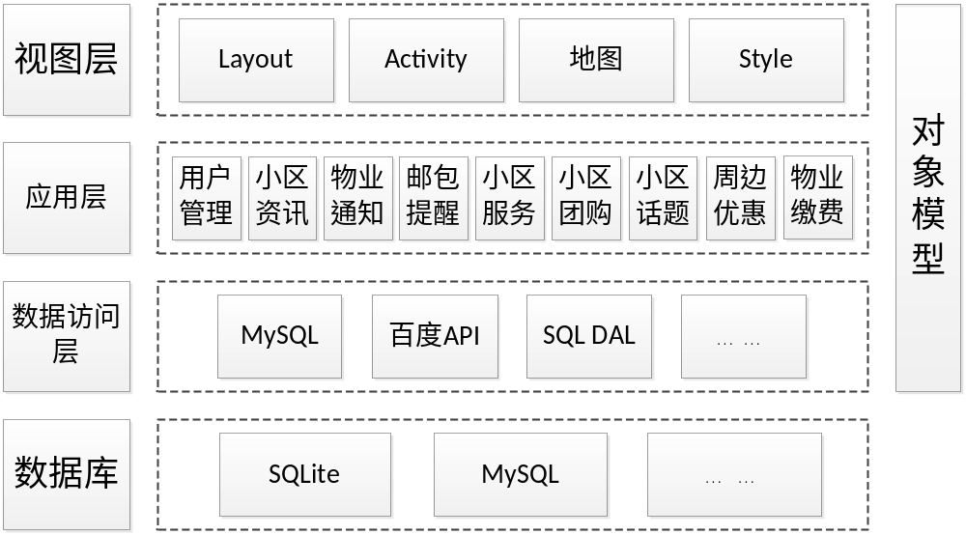

2.2 Software function 软件功能
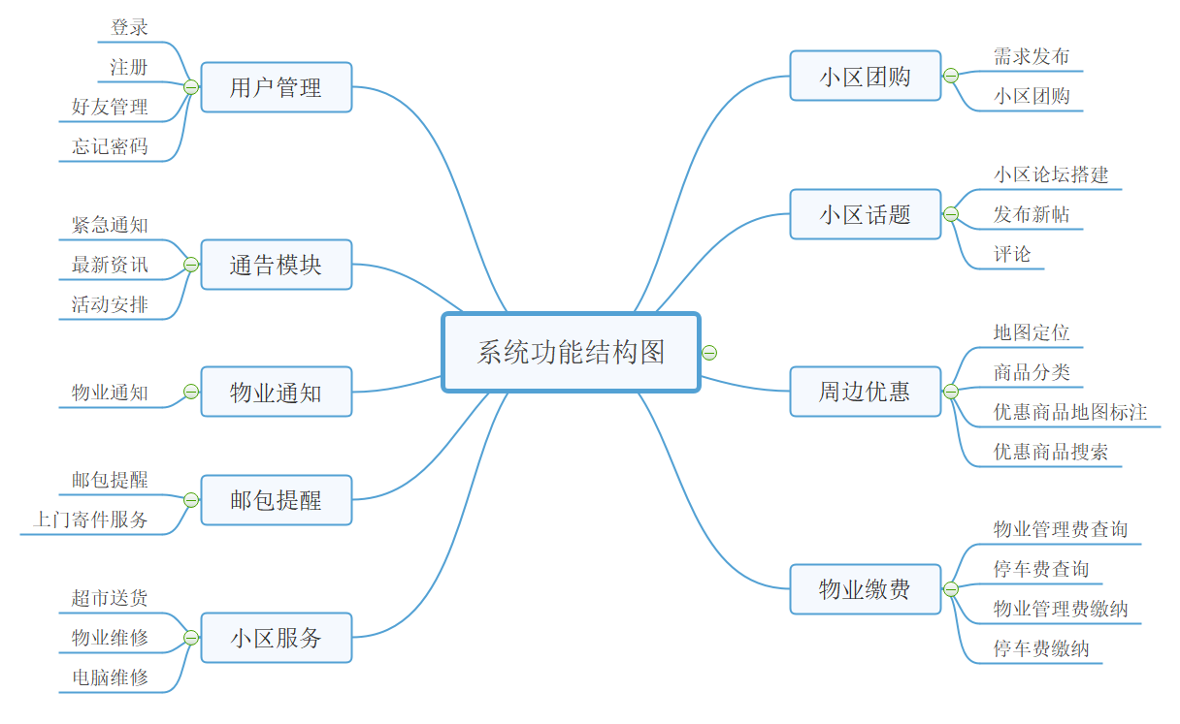
- 用户管理：包括用户的注册、登录、忘记密码的找回以及好友管理功能
- 通告模块：包括展示小区最新的资讯和动态，让小区居民对小区的活动有全盘的了解。小区资讯详情，将对活动的具体情况，有一个更详尽的描述。
- 物业通知：由物业公司通过管理后台发布物业通知，将最新的物业通知推送到用户手机桌面，实现物管信息的即时推送，点击即可查看详情。
- 邮包提醒：包括用户的邮件的提醒以及用户需要寄东西时的上门服务。
- 小区服务：整合小区所有服务项目，如物业维修，超市送货，电脑维修等，点击图标，网页端可以获取电话号码，手机端即可直接呼叫服务提供商，获取小区周边的商业、生活、维修等方面的服务。
- 小区团购：是为小区居民特别推出的团购项目，小区居民只要展示手机客户端，证明您是某小区的住户，在商家即可享受相应的团购优惠。无需出示任何其他手续。用户也可以自己组团发布需求。
- 小区话题：实现小区论坛，可以浏览小区邻居所发表的帖子，自己也可以发表新帖，回复其他人帖子，是小区沟通交流的平台。
- 周边优惠：APP将自动定位到住户居住的小区附近，以地图的方式，展示住户小区周边的优惠商家，团购活动等信息。地图上以不同颜色的标签，标注了不同类型的商家。其中褐色标签为周边餐饮，蓝色标签为超市购物，绿色标签为休闲娱乐，紫色标签为生活服务。户主可以凭客户端，点击地图上的商家图标，便捷的查找商家位置，并在指定商家，享受专为住户提供的专项优惠活动，获得更多超值优惠。
- 物业缴费：实现用户通过APP调用支付宝实现物业管理费、停车费的查询和缴纳。

2.3 User characteristics 用户特征
本软件针对智能小区居民、物业管理人员以及商家，居民和商家会使用简单的Android应用或web应用操作即可，管理员需要会使用简单的web应用操作。用户不需要具备相应的专业知识水平，在软件使用过程中会有相应的操作提示，方便用户使用。

2.4 Assumptions & Dependencies 假设和依赖关系
- 开发环境：win10系统，IntelliJ IDEA，Android Studio。
- 第三方组件：JDK1.8，百度地图API/SDK，支付宝API，MySQL8.0，MongoDB4.0，Android SDK9。
- 本软件针对的是Android 9版本，最低适应版本为Android 5.0。

3 Specific Requirements 具体需求

3.1 系统用例
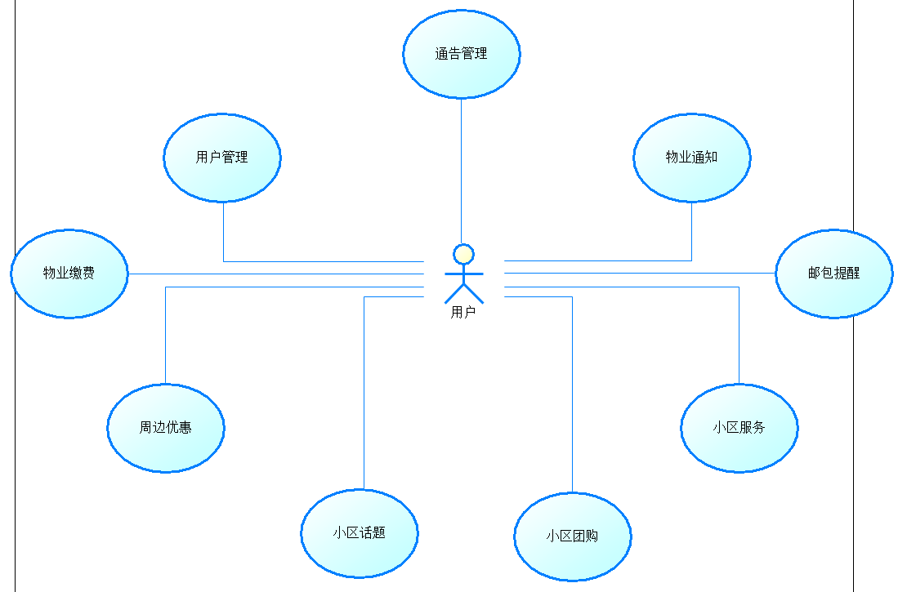

3.2 用户管理模块
子功能中包含的功能。如下图：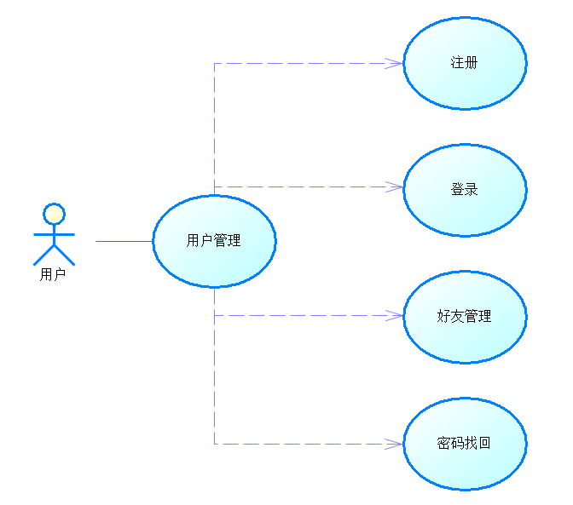

3.2.1 注册功能
1 介绍
用户输入用户名，输入后自动检测用户名是否可用，如用户名已存在，则弹出提示“此用户名已被注册，请更换用户名”。
密码为8-24位，重复输入一次，以免键盘输入时按键顺序不一致导致无法登陆。
注册时还需要用户输入手机号码点击“获取验证码”来得到验证码，点击后按钮变为“已发送，s秒后重试”（s为从点击开始的60秒倒计时，s变为0时，按钮重新变为点击发送），两次输入的密码不一致则在密码框后面提示“密码不一致，请重新输入”，输入的手机验证码错误则提示“验证码错误，请重试！” 。注册失败提示“注册失败，请重试！”；成功弹出对话框“注册成功！”。
2 输入
- 账号：输入来源为用户，数量为1，度量单位为字符串个数，时间要求为提交数据后0-5秒内做出应答，有效输入范围为不重复的用户名名称，每个用户字符串唯一即可。
- 密码：输入来源为用户，数量为2，度量单位为字符串个数，时间要求为写入数据后两秒内做出反应，有效输入范围为8-24个数字和字母，字母区分大小写。
- 手机号：输入来源为用户，数量为1，度量单位为字符串个数，时间要求为提交数据后0-5秒内做出应答，有效输入范围为可用且不重复的手机号码，并且手机号存在，输入的手机验证码正确。
- 邮箱：输入来源为用户，数量为1，度量单位为字符串个数，时间要求为提交数据库后0-5秒内做出应答，有效输入范围为格式正确的邮箱地址，作为找回密码的依据。
3 处理
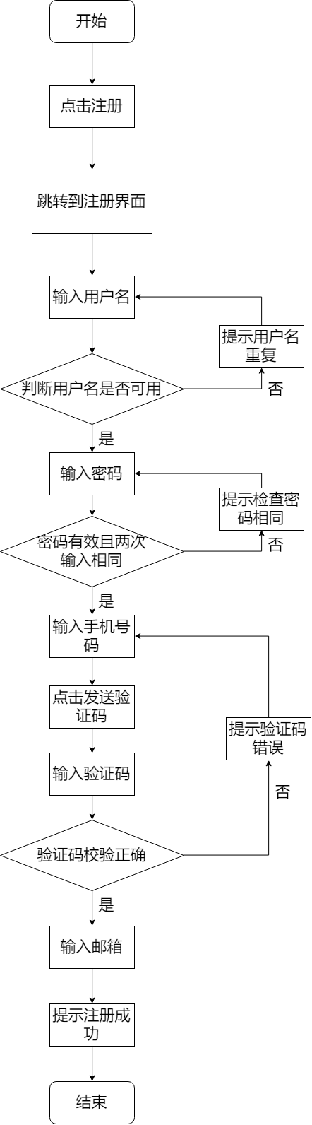
4 输出
- 用户名：输出到文件，数量为1，度量单位为字符串个数，时间要求为提交数据后0-5秒内做出应答，有效输出范围为不重复的用户名，每个用户字符串唯一即可。用户名已注册则提示“该用户名已被注册”。
- 密码：输出至文件，数量为1，度量单位为字符串个数，时间要求为写入数据后两秒内做出反应，有效输出范围为8-24个数字和字母，字母区分大小写。含有非法值则提示“密码包含非法字符，请重新设置”。
- 手机号：输出至文件，数量为1，度量单位为字符串个数，时间要求为写入数据后两秒内做出反应，有效输出范围为数字，且手机号验证码必须校验正确。校验错误则提示“请检查手机号的正确性！”。
- 邮箱：输出至文件，数量为1，度量单位为字符串个数，时间要求为写入数据后两秒内做出反应，有效输出范围为数字，字母和@.的组合，邮箱必须通过正确性检查，正确性检查错误则提示“请检查邮箱的正确性！”。

3.2.2 登录功能
1 介绍
输入用户名和密码，登陆成功自动跳转到主页。登录失败，如果是网络没连接提示“请检查网络连接”，如果是连接超时提示“连接超时，请重试”，如果是用户名不存在或密码错误提示“用户名或密码错误”。
界面上有手机验证码方式登录选项，点击手机验证码登录输入手机号码，点击获取验证码，输入验证码点击登录。
界面上有忘记密码选项，点击忘记密码弹出提示框“发送邮件到邮箱*****@***.com”，点击确定则发送邮件到指定邮箱。
2 输入
- 账号：输入来源为用户，数量为1，度量单位为字符串个数，时间要求为提交数据后0-5秒做出应答，有效输入范围为已注册邮箱名称。
- 密码：输入来源为用户，数量为1，度量单位为字符串个数，时间要求为提交数据后0-5秒做出反应，有效输入范围为该用户对应的密码。
- 验证码：输入来源为用户，数量为1，度量单位为字符串个数，时间要求为提交数据后0-5秒做出反应，有效输入范围为手机接收到的验证码
3 处理
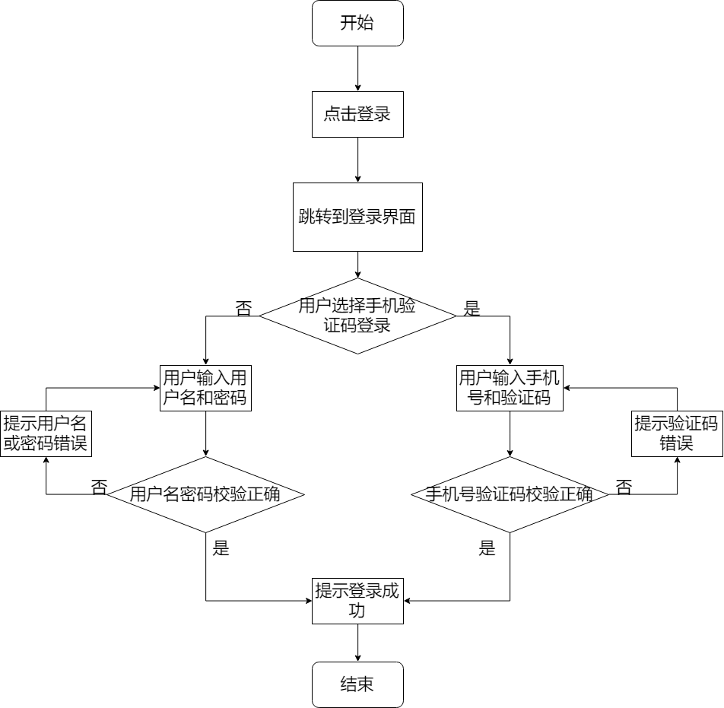
4 输出
- 账号：输出至文件，数量为1，度量单位为字符串个数，时间要求为提交数据后0-5秒做出应答，有效输入范围为已注册邮箱名称。输入未注册账号提示“用户名或密码错误”。
- 密码：输出至文件，数量为1，度量单位为字符串个数，时间要求为提交数据后五秒内做出反应，有效输入范围为该用户对应的密码。输入错误密码提示“用户名或密码错误”。
- 验证码：输出至文件，数量为1，度量单位为字符串个数，时间要求为提交数据后0-5秒做出应答，有效输入范围为数字。输入错误验证码提示“验证码错误”。

3.2.3 好友管理功能
1 介绍
用户点击“好友管理”进入好友管理界面，用户可以选择添加好友或者删除好友，点击可以跳转到对应的界面，用户输入好友的用户名点击确定，支持模糊搜索，选择一名用户进行添加，如果搜索结果为空则提示不存在这样的用户，用户点击添加后发出好友申请，已是好友则提示“对方已在您的好友列表中”，对方接受邀请后加为好友。用户选择已在好友列表中的好友进行删除，点击删除后，将对方从自己的列表中删除，同时自己也从对方好友列表中删除。
2 输入
对方用户名：输入来源为用户，数量为1，度量单位为字符串个数，时间要求为提交数据后0-5秒做出反应，有效输入范围为已存在的用户名。
3 处理
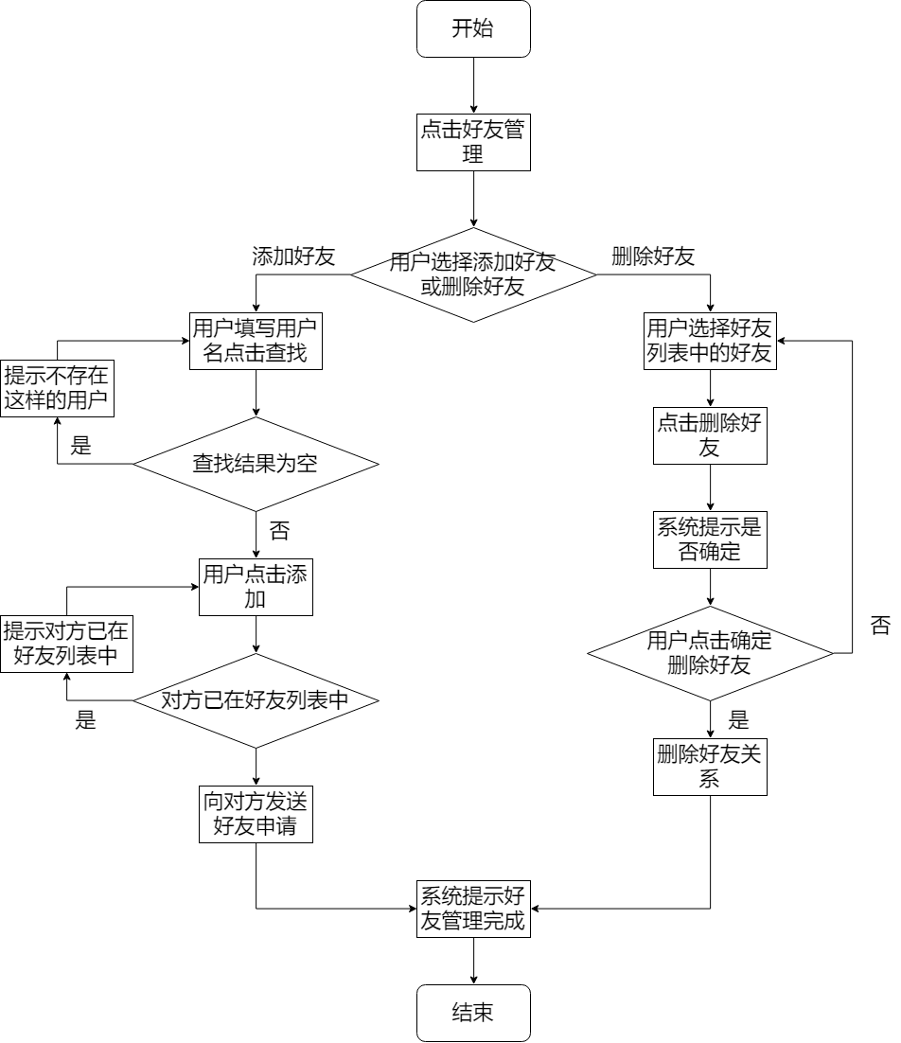
4 输出
对方账号：输出至文件，数量为1，度量单位为字符串个数，时间要求为提交数据后0-5秒做出反应，有效输入范围为已存在的用户名。用户名查找失败提示“该用户不存在”。

3.2.4 密码找回功能
1 介绍
用户点击“忘记密码”进入选择界面，用户点击手机号码验证并输入用户名或手机号，系统提示已发送验证消息到目标手机，用户输入验证码可重新设置密码。
2 输入
- 用户名：输入来源为用户，数量为1，度量单位为字符串个数，时间要求为提交数据后0-5秒做出反应，有效输入范围为已存在的用户名。
- 手机号：输入来源为用户，数量为1，度量单位为字符串个数，时间要求为提交数据后0-5秒内做出应答，有效输入范围为存在的手机号码
- 手机验证码：输入来源为用户，数量为1，度量单位为字符串个数，时间要求为提交数据后0-5秒做出应答，有效输入范围为数字组成的字符串。
3 处理
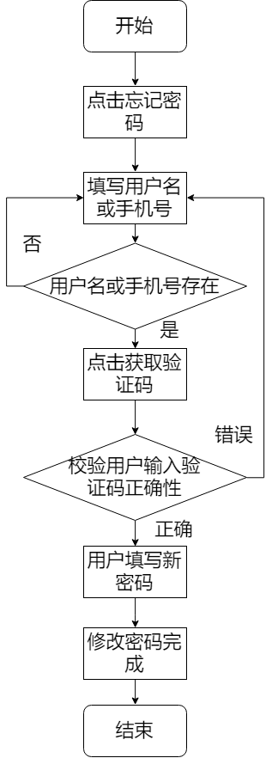
4 输出
- 账号：输出至文件，数量为1，度量单位为字符串个数，时间要求为提交数据后0-5秒做出应答，有效输入范围为已注册邮箱名称。输入未注册账号提示“用户名或密码错误”。
- 密码：输出至文件，数量为1，度量单位为字符串个数，时间要求为提交数据后五秒内做出反应，有效输入范围为该用户对应的密码。输入错误密码提示“用户名或密码错误”。
- 验证码：输出至文件，数量为1，度量单位为字符串个数，时间要求为提交数据后0-5秒做出应答，有效输入范围为数字。输入错误验证码提示“验证码错误”。

3.3 通告模块
子功能中包含的功能。如下图：
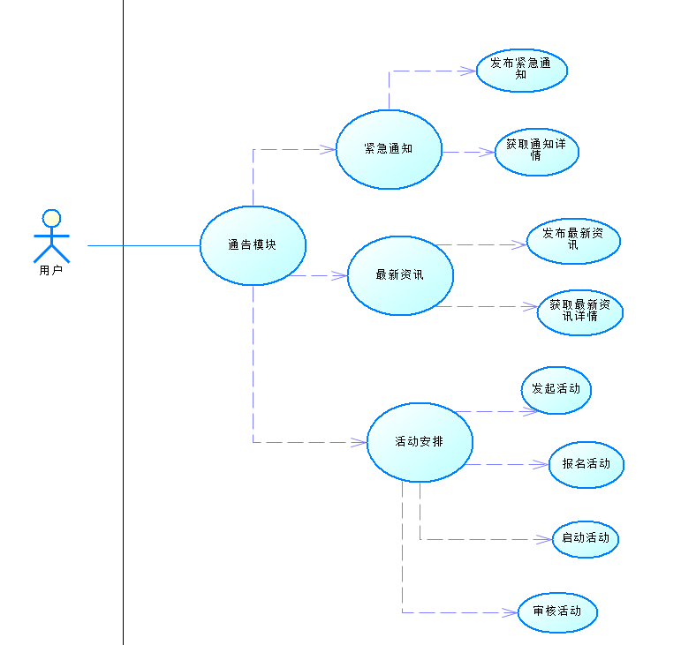

3.3.1 紧急通知功能
1 介绍
管理员填写需要发布的文本信息，点击“发布紧急通知”按钮，如果输入信息过长返回信息通知用户修改。
用户点击紧急通知获取紧急通知信息
2 输入
- 发布紧急通知输入：
  - 通知信息：文本信息，长度最大为1000。
- 浏览紧急通知输入：
  - 点击通知图片: 发送获取通知请求
3 处理
- 发布紧急通知处理：
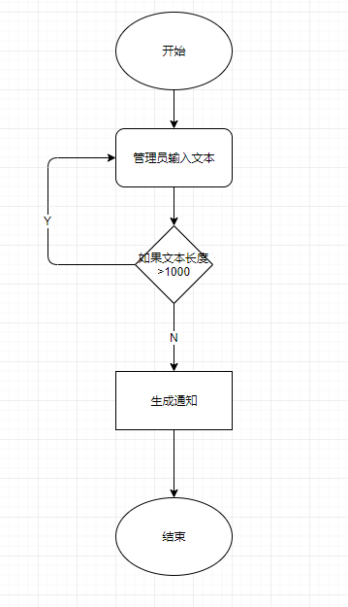
- 浏览紧急通知处理：
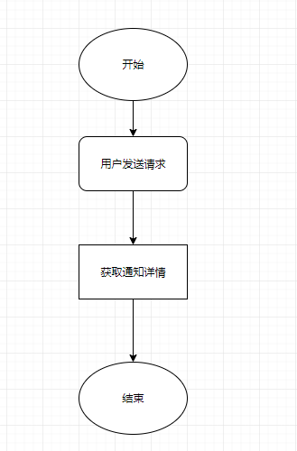
4 输出
- 发布紧急通知输出：
  - 生成紧急通知帖子在用户小区主页（删除）。
- 浏览紧急通知输出：
  - 特定通知展示，跳到通知详情页面

3.3.2 最新资讯功能
1 介绍
管理员选择选择图片，文本信息，点击发布最新资讯，图片大于2M则添加失败，文本信息大于1000则添加失败，添加失败返回信息，当前页面信息保留。
用户在小区主页默认获取5个最新资讯，点击更多后展示总页数，点击需要的页数获取需要的历史最新资讯
2 输入
- 发布最新资讯输入：
  - 图片：只能1张，大小不超过2M
  - 文本信息： 长度不超过1000
- 获取最新资讯输入：
  - 加载图片: 发送获取资讯请求
3 处理
- 发布最新资讯处理：
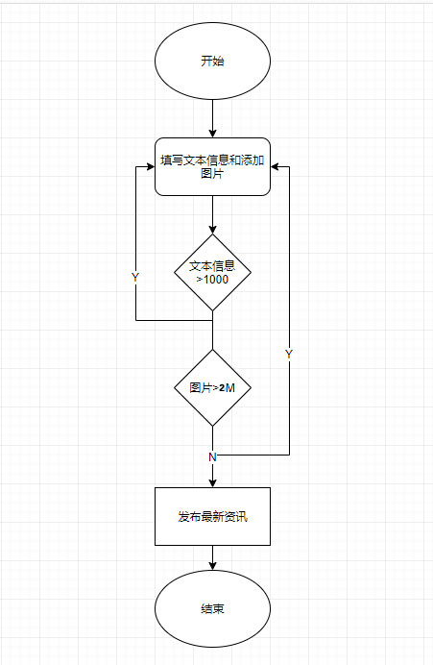
- 获取最新资讯处理：
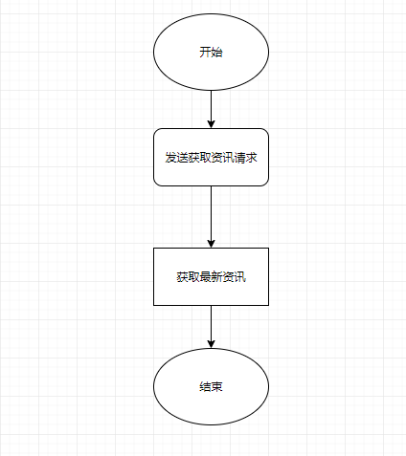
4 输出
- 发布最新资讯输出：
发布成功，跳回小区主页展示最新资讯
- 获取最新资讯输出：
特定最新资讯展示，跳到最新资讯详情页面

3.3.3 活动安排功能
1 介绍
用户填写活动时间，活动地点，活动内容，点击发布活动，等待其他人的加入
用户在报名活动页面输入用户的真实名字，电话信息，点击报名参加活动。
管理员在审核页面筛选合适的成员参加，可以选择参加的用户或者删除掉不参加的用户。
将审核后的表单提交，开启活动，参加活动的人收到参加活动成功信息。
2 输入
- 发布活动输入：
  - 活动时间：时间选择器，精度到分，内容为年.月.日.小时.分-年.月.日.小时.分
  - 活动地点：文本，长度最大20
  - 活动内容：文本，长度最大1000
- 报名活动输入：
  - 真实姓名：文本信息，最大长度为20
  - 电话信息：必须是11位长度
- 审核活动输入：
  - 审核方式：切换按钮
  - 添加过用户的表单：添加按钮
  - 删除过用户的表单：删除按钮
- 开始活动输入：
  - 修改后的表单信息
  - 点击开始按钮
3 处理
- 发布活动处理：
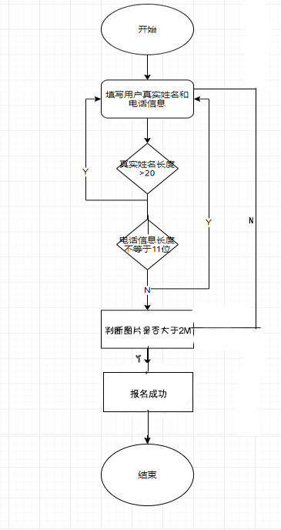
- 报名活动处理：
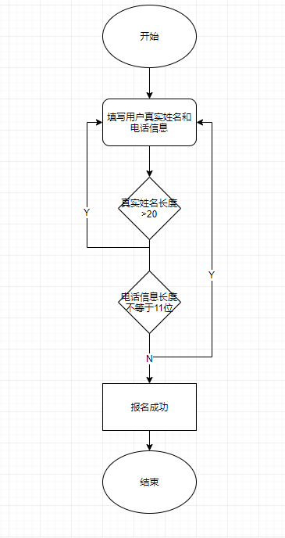
- 审核活动处理：
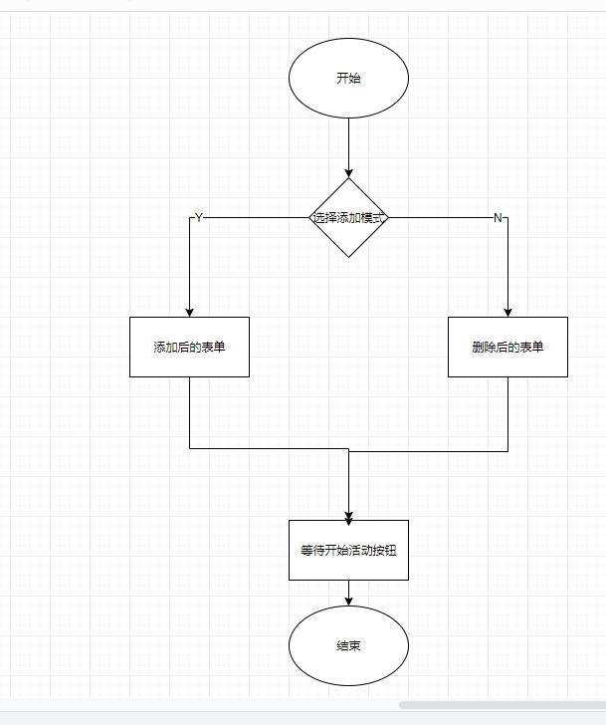
- 开始活动处理：
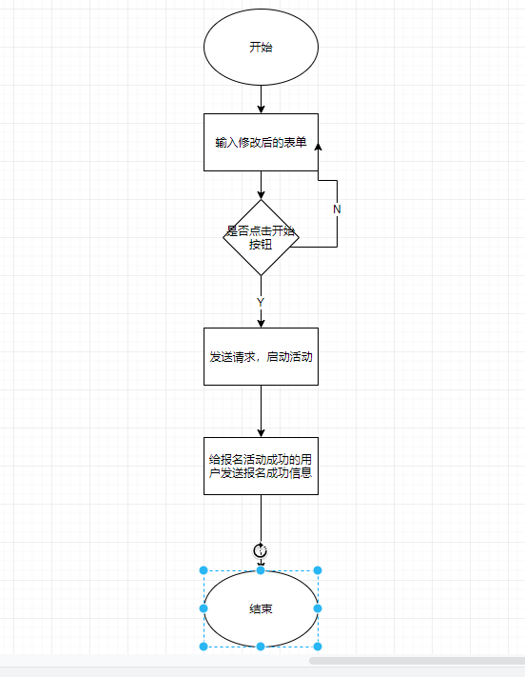
4 输出
- 发布活动输出：
  - 跳转至审核活动页面
- 报名活动输出：
  - 报名成功，跳转至等待审核页面
- 审核活动输出：
  - 修改后的表单信息
- 开始活动输出：
  - 添加成功，返回参加活动成员的表单到界面显示
  - 没有成员报名， 返回添加失败
  - 给报名活动成功的用户发送信息

3.4 物业通知模块
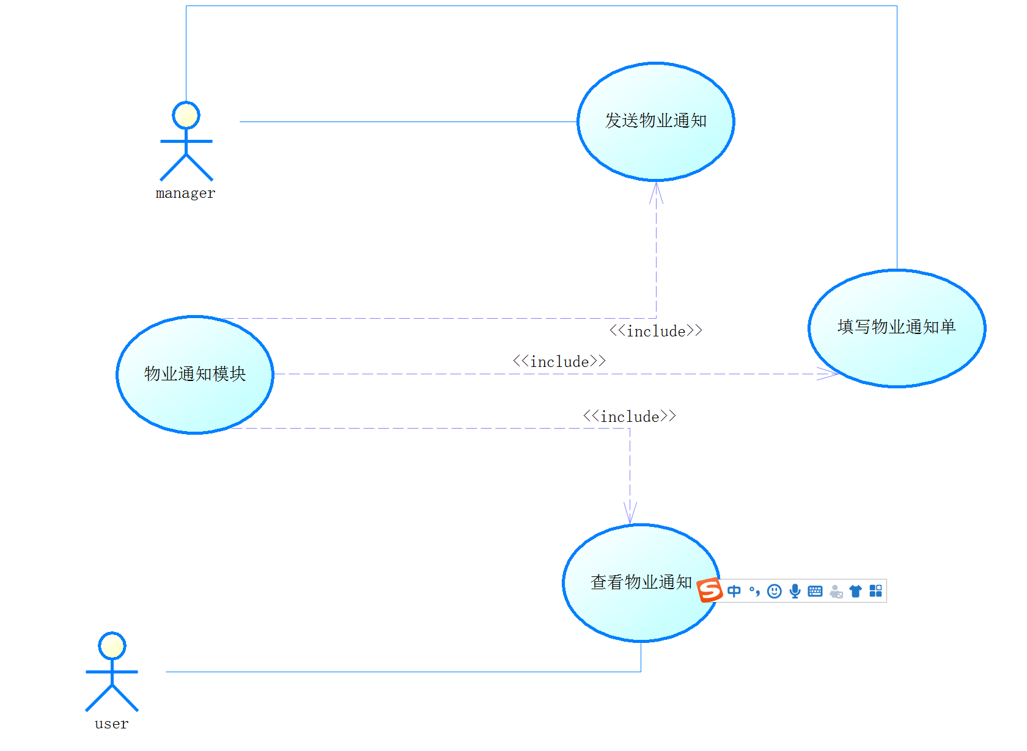

3.4.1 发送通知单功能
1 介绍
物业通知管理员能够通过点击填写物业通知单的图标，开始填写物业通知单，并将其发送给每个用户。
2 输入
2.1时间输入：
输入发送物业通知的时间。
A输入来源：用户用element的日期时间选择器进行日期时间选择
数量：1条
B 接口：element提供的时间选择器
2.2 发起人输入
输入物业通知的发起人。
A输入来源：用户输入
数量：1-24
度量单位：字符
2.3 物业通知内容输入
A 输入来源：用户输入
数量：10-1024
度量单位：字符
3 处理
3.1 物业通知内容输入处理
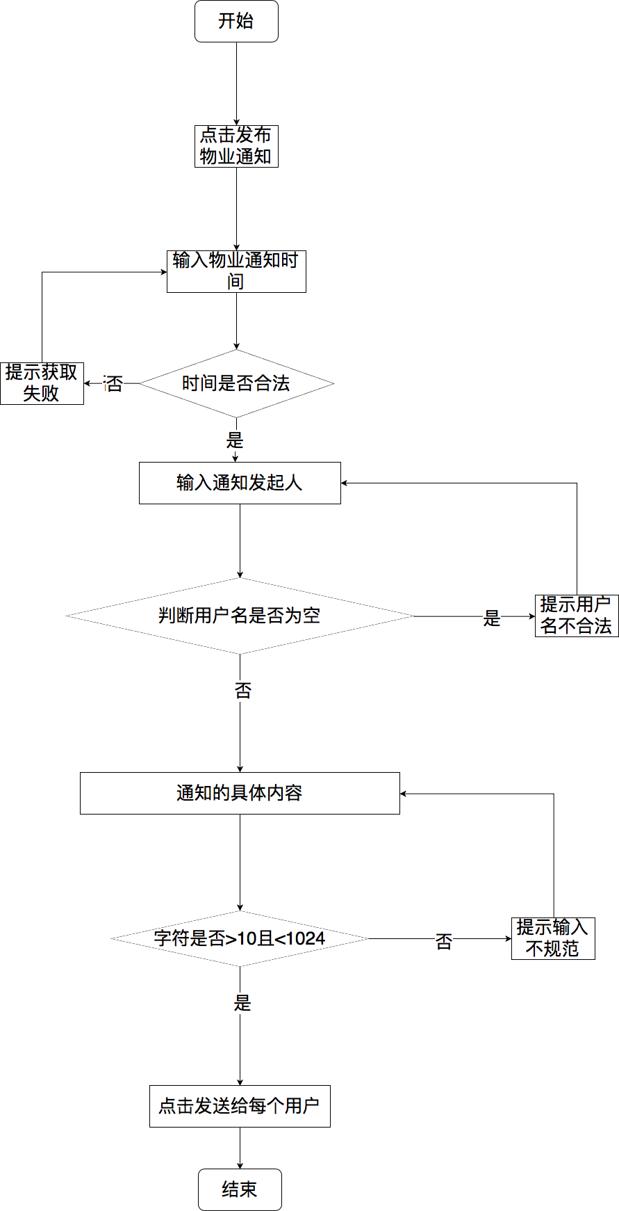

4 输出
4.1 时间输出
输出得到的通知发起时间。
输出到何处：记录在物业通知表中
数量：1date类型的数据
4.2 发起人输出
输出物业通知的发起人
输出到何处：记录在物业通知表中
数量：1字符串类型数据
4.3 物业通知内容输出
输出物业通知的具体内容。
输出到何处：记录在物业通知表中
数量：1字符串类型数据

3.4.2 查看物业通知单
1 介绍
小区居民用户能点击物业通知单图标查看物业通知
2 输入
2.1 内容输入
物业通知的集合
输入来源：后端发来的物业通知
数量：1
度量单位：一个集合列表
3 处理
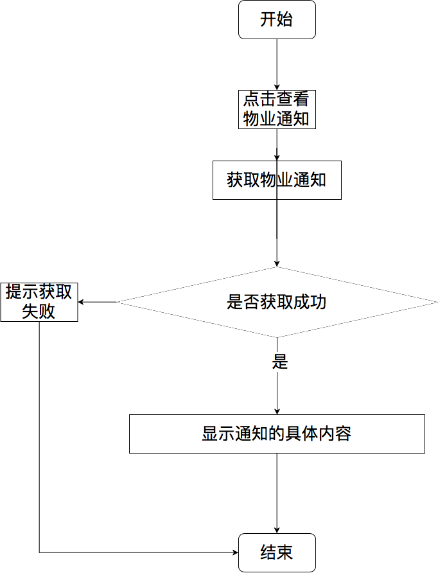
4 输出
无

3.5 邮包模块
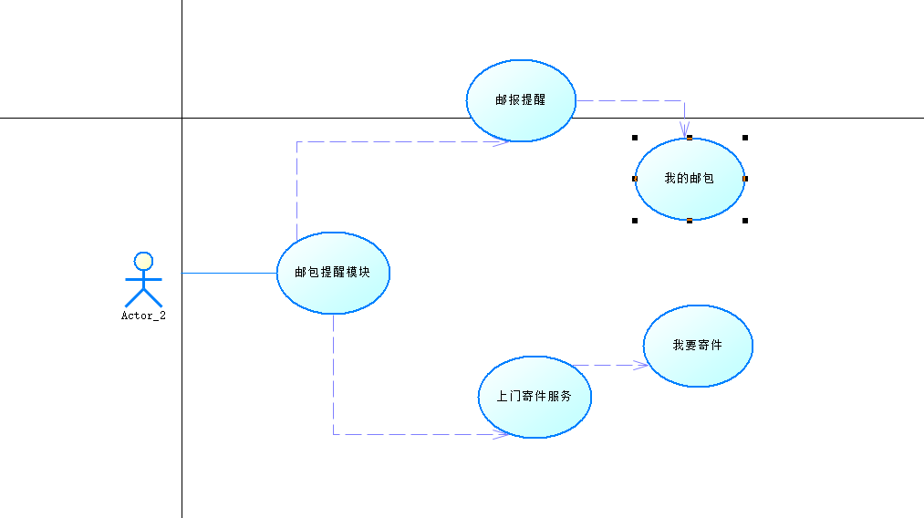

3.5.1 邮包提醒
1 介绍
调用其他接口输入邮包表单信息，将邮包信息发送给用户，通知取回
2 输入
邮包表单信息，若用户不存在，则返回错误信息给管理员
3 处理
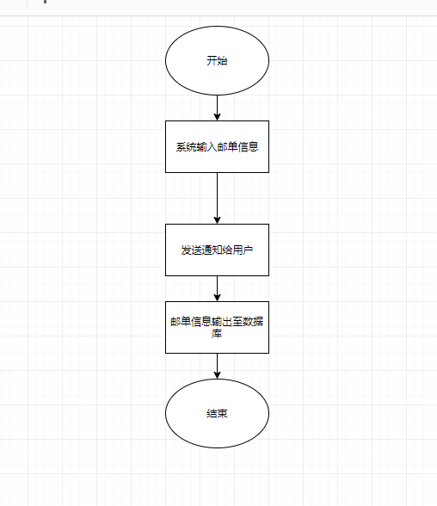
4 输出
邮包表单信息给用户

3.5.2 我的邮包
1 介绍
用户点击我的邮包，获取我的邮包信息，判断是需要未签收的邮包还是所有邮包历史记录
2 输入
我的邮包请求
3 处理
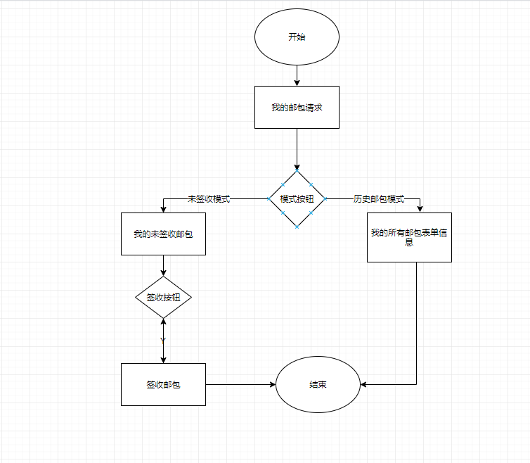
4 输出
- 未签收模式：未签收表单
- 历史邮包模式： 所有邮包表单信息

3.5.3 我要寄件
1 介绍
用户点击我要寄件，调用顺丰寄件的网址链接跳转。
2 输入
快递模式选择信息
3.处理
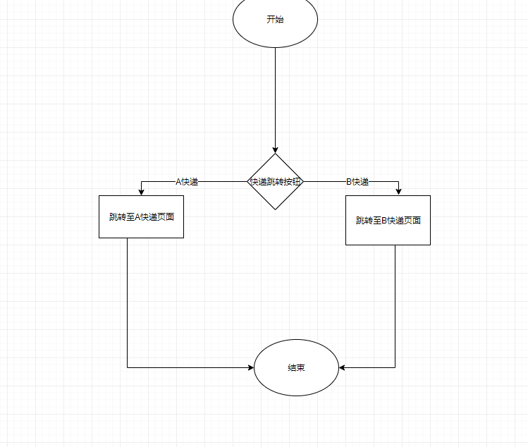
4 输出
跳转至相应快递下单页面

3.6 小区服务模块
各个子模块如下图
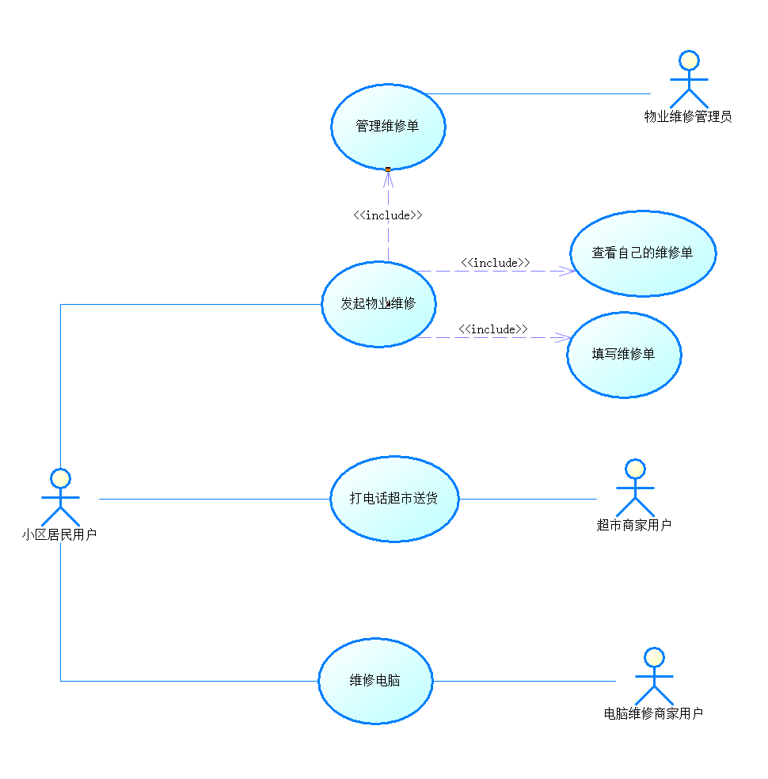

3.6.1 超市送货
1 介绍
小区居民可以通过点击超市送货的按钮跳转到相关页面，浏览小区附近不同的商家列表，点击具体的商家之后，显示商家的电话号码、地址和描述，点击商家电话可以打电话给超市的商家，进行电话下单。
2 输入
输入来源于商家的数据库
2.1 内容输入
输入商家用户id、商家名称、输入商家的电话号码、超市地址、具体描述
输入来源：超市的商家数据库
数量：所有超市商家的记录，包括商家用户id、商家名称、输入商家的电话号码、超市地址、具体描述
3 处理
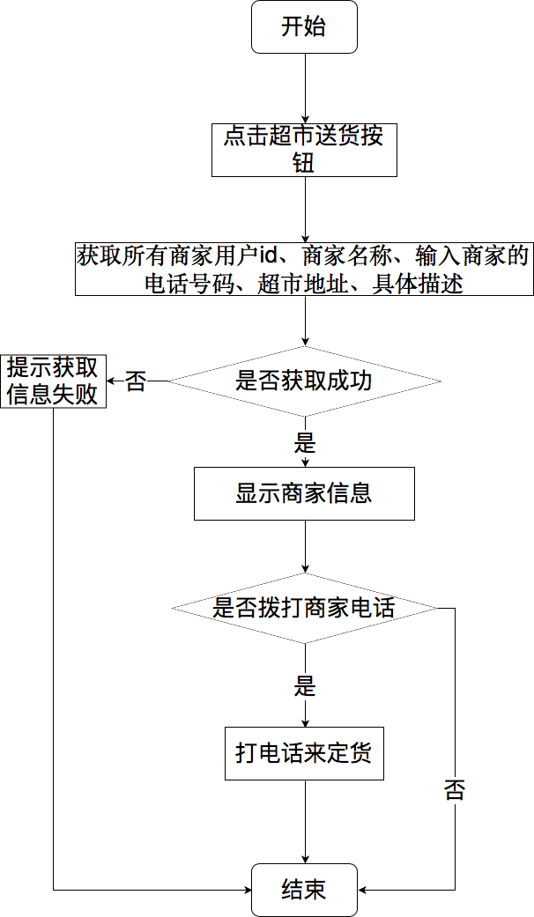
4 输出
暂无

3.6.2 用户物业维修提交
1 介绍
小区居民可以通过点击物业维修的按钮，发起一个物业维修，填写物业维修的相关信息后，提交物业维修信息。
2 输入
2.1 发起人输入
输入发起维修的人员
输入来源：当前账号的用户
数量：24
度量单位：字符
2.2 联系方式输入
输入发起维修人员的联系电话
输入来源：用户输入
数量：12
度量单位：字符
2.3 发起时间输入
输入发起维修的时间
输入来源：系统当前时间
数量：1
度量单位：date类型的数据
2.4 内容输入
输入要维修的具体内容
输入来源：用户输入
数量：20-200
度量单位：字符
3 处理
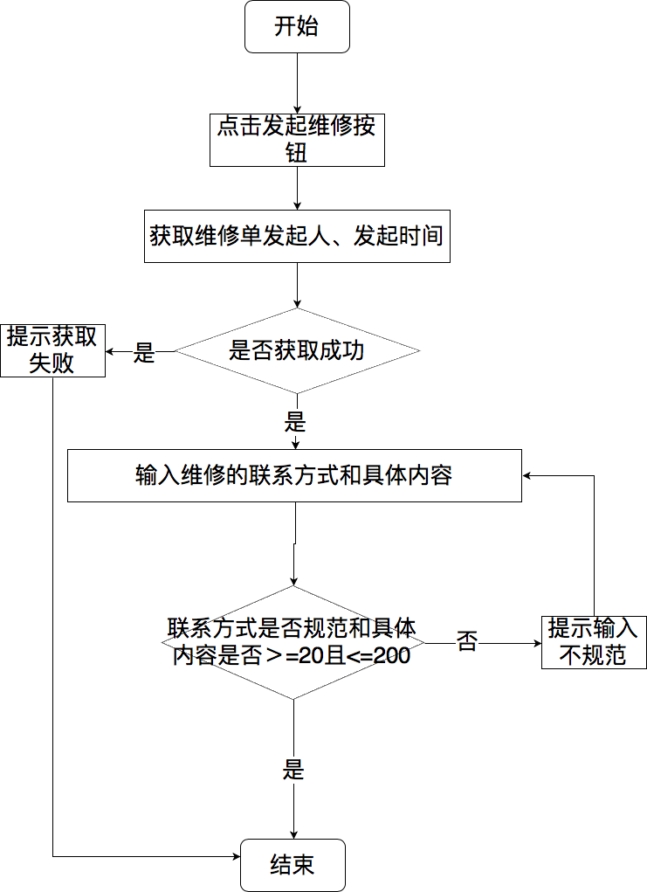
4 输出
输出一条用户提交物业维修的记录，存在物业维修记录的表中，包括发起人、发起人联系方式、发起时间、维修具体内容，还有自动生成的维修记录号、维修状态。

3.6.3 小区物业维修处理
1 介绍
小区物业维修管理员可以一次查看最多50条用户提交的物业维修单，派遣响应的维修人员去维修，在维修单中增加负责维修人的姓名、电话号码。
2 输入
小区居民提交的物业维修单
2.1维修单内容输入：
输入1-50条用户提交的未处理的维修单
输入来源：维修单数据库
数量：1-50条用户提交的未处理的维修单
2.2 维修人员输入
输入负责维修人员的信息
输入来源：维修处理管理员输入
数量：1-50条负责维修人员的信息
2.3 维修状态输入
将维修状态更改为维修中
3 处理
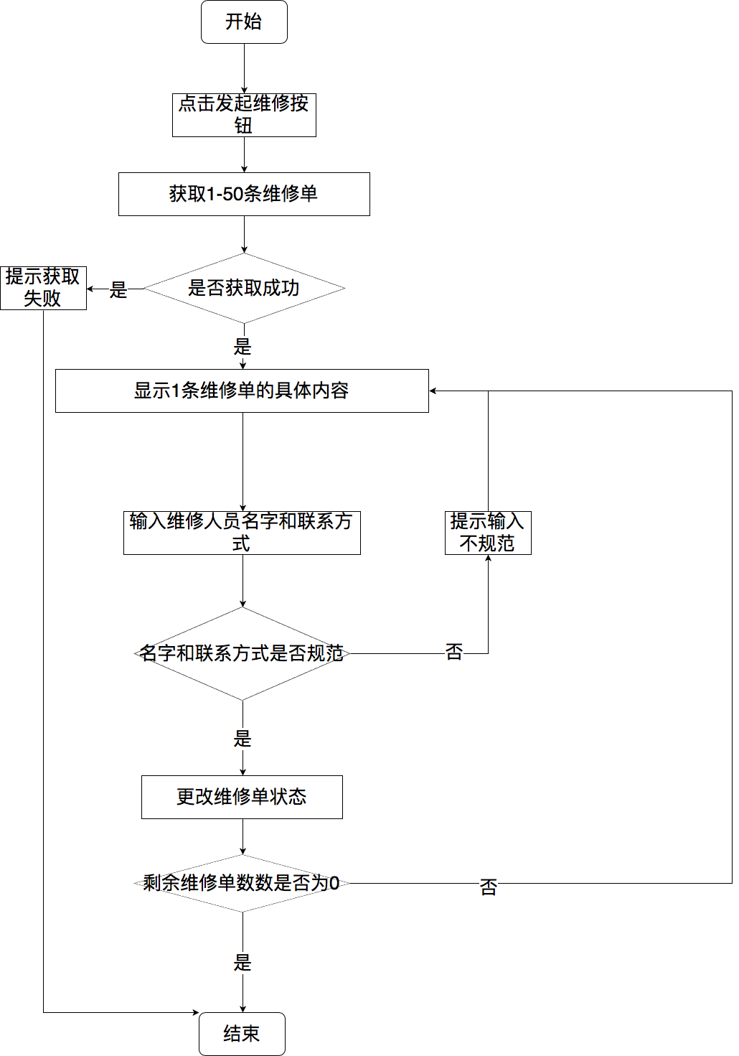
4 输出
输出一条用户更改过的物业维修的记录，包括增加的维修人员的信息和更改过的维修状态。

3.6.4 小区物业维修查看及修改
1 介绍
小区用户居民可以查看自己提交的小区物业维修记录的状态。
2 输入
自己提交的物业维修单
2.1 维修单内容输入
输入自己提交的未处理和正在处理的维修单
输入来源：物业维修单数据
数量：所有自己提交的未处理和正在处理的维修单
2.2 维修状态输入
可以将维修状态修改为已完成或取消。
3 处理
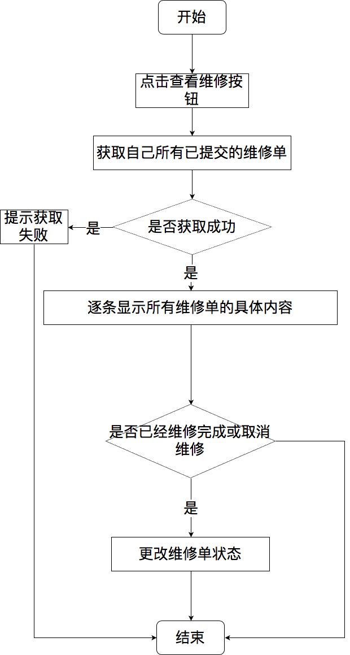
4 输出
输出一条用户更改过的物业维修的记录，包括更改过的维修状态。

3.6.5 电脑维修
1 介绍
小区居民可以通过点击电脑维修的按钮跳转到相关页面，展示小区周边地图，浏览小区附近不同的电脑维修商家列表，点击具体的商家之后，显示商家的电话号码和描述，手机端可以点击维修电话可以打电话给维修电脑的商家，进行电话预约维修。
2 输入
2.1 内容输入
输入商家用户id、商家名称、输入商家的电话号码、电脑维修地址、具体描述
输入来源：电脑维修的商家数据库
数量：所有电脑维修商家的记录，包括商家用户id、商家名称、输入商家的电话号码、超市地址、具体描述
3 处理
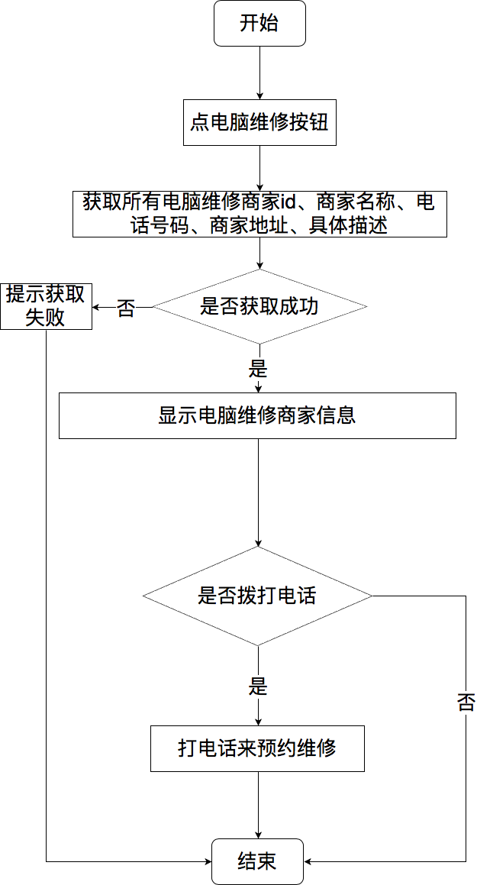
4 输出
暂无

3.7 小区团购模块
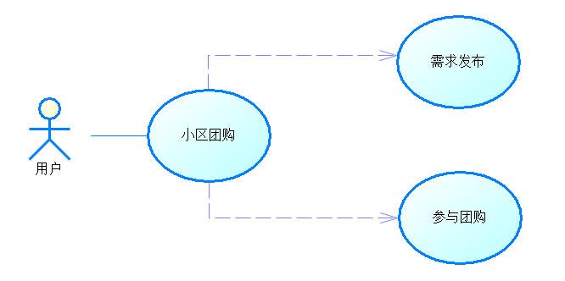

3.7.1 需求发布
1 介绍
用户点击“发布小区团购需求”进入发布需求界面，用户填写具体需求选择发布，商家可以查看团购需求，并给出相关优惠，用户可以加入团购项目。
2 输入
具体需求：输入来源为用户，数量为1，度量单位为字符串个数，字符串长度小于1000，时间要求为提交数据后0-5秒做出反应，有效输入范围为汉字英文及特殊字符。
3 处理
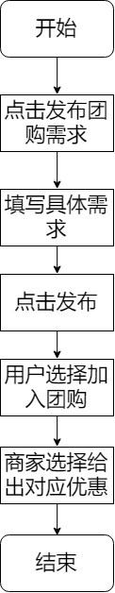
需求发布流程图
4 输出
- 具体需求：输出至文件，数量为1，度量单位为字符串个数，时间要求为提交数据后0-5秒做出应答，有效输入范围为长度小于1000的字符串。
- 用户名：输出至文件，数量为1，度量单位为字符串个数，时间要求为提交数据后五秒内做出反应，有效输入范围为存在的用户名。

3.7.2 小区团购
1 介绍
用户点击“参与的小区团购”进入选择界面，用户点击小区团购项目进入对应界面，界面包含团购需求和商家发布的优惠举措。
2 输入
点击小区团购。
3 处理
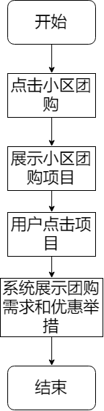
小区团购流程图
4 输出
- 具体需求：输出至文件，数量为1，度量单位为字符串个数，时间要求为提交数据后0-5秒做出应答，有效输入范围为长度小于1000的字符串。
- 商家优惠举措：输出至文件，数量为1，度量单位为字符串个数，时间要求为提交数据后0-5秒做出应答，有效输入范围为长度小于1000的字符串。

3.8 小区论坛模块
子功能模块分为发布帖子、查看帖子和评论帖子
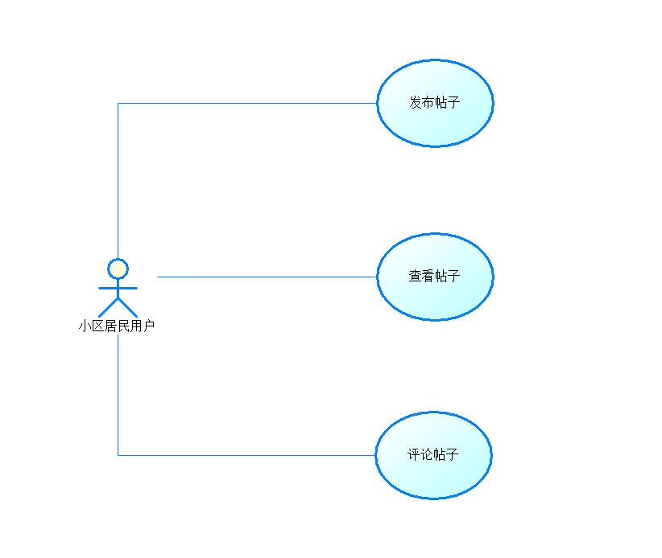

3.8.1 发布帖子
1 介绍
小区居民能点击发布帖子的图标来进行发布帖子，这是小区居民进行互动交流的重要途径，可以发布关于生活、工作、出游、讨论等各方面的内容
2 输入
2.1 题目输入
输入帖子的题目
输入来源：用户输入
数量：5-24
度量单位：字符
2.2 内容输入
输入要发布的内容
输入来源：用户输入
数量：10-1024
度量单位：字符
2.3 时间输入
输入帖子发布的时间
输入来源：系统时间
数量：1
度量单位：date类型的数据
2.4 发布人输入
输入帖子的发布人
输入来源：当前账号的用户
数量：24
度量单位：字符
3.处理
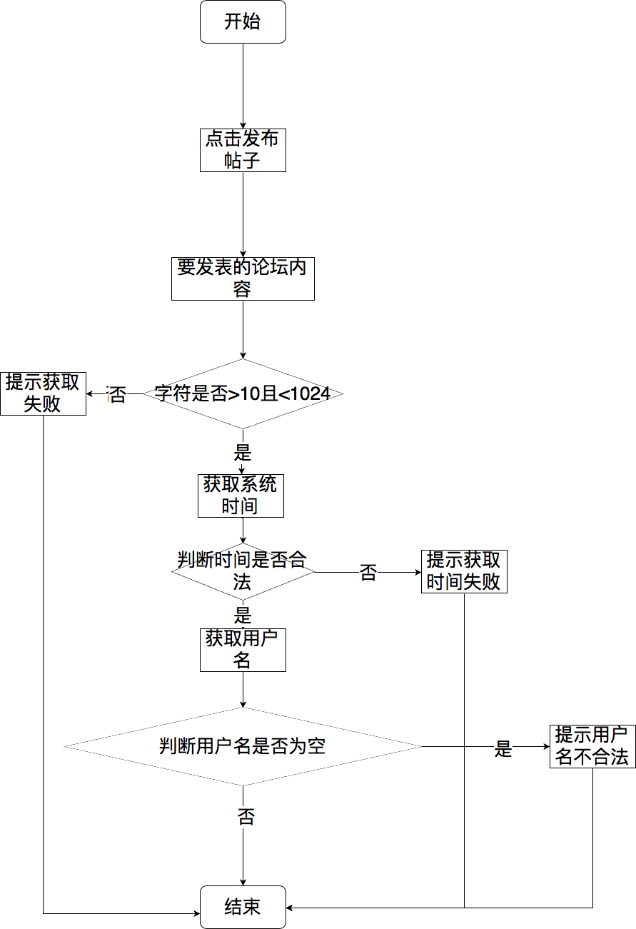
4 输出
4.1 帖子内容输出
输出一条由该用户发表的帖子记录，包括时间、发表人、帖子题目、帖子内容还有自动生成的帖子的id。
输出到何处：存到帖子的数据表中

3.8.2 查看帖子
1 介绍
小区居民能在论坛区浏览所有小区居民发布的帖子的摘要，也能点击一条具体的帖子，进入帖子的详情页，浏览帖子详情和其他用户的评论
2 输入
根据数据库中小区居民用户生成的帖子及帖子相关的评论的条目
输入来源:帖子数据库、帖子评论数据库
2.1 内容输入
输入发布帖子的题目、和内容
输入来源：帖子数据库
数量：10-1024
度量单位：字符
2.2 时间输入
输入帖子发布的时间
输入来源：帖子数据库
数量：1
度量单位：date类型的数据
2.3 发布人输入
输入帖子的发布人
输入来源：帖子数据库
数量：24
度量单位：字符
2.4 图片输入
输入多张图片或者不输入图片
输入来源：用户自己本地存储
数量：2M以下
度量单位：字节
3 处理
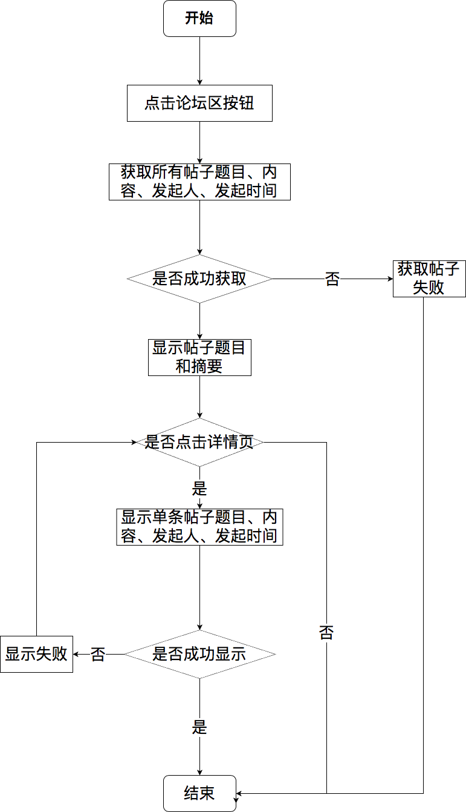
4 输出
暂无

3.8.3 评论帖子
1 介绍
用户在浏览帖子，时可以点击评论，发表自己的评论
2 输入
根据用户的输入，来生成一条评论的记录
2.1 id输入
输入要评论帖子的id
输入来源：帖子数据库
数量：24
度量单位：字符
2.1 内容输入
输入评论的具体内容
输入来源：用户输入
数量：5-100
度量单位：字符
2.2 时间输入
输入评论发布的时间
输入来源：获取系统时间
数量：1
度量单位：date类型的数据
2.3 评论人输入
输入评论的发布人
输入来源：当前账号的用户
数量：24
度量单位：字符
3 处理
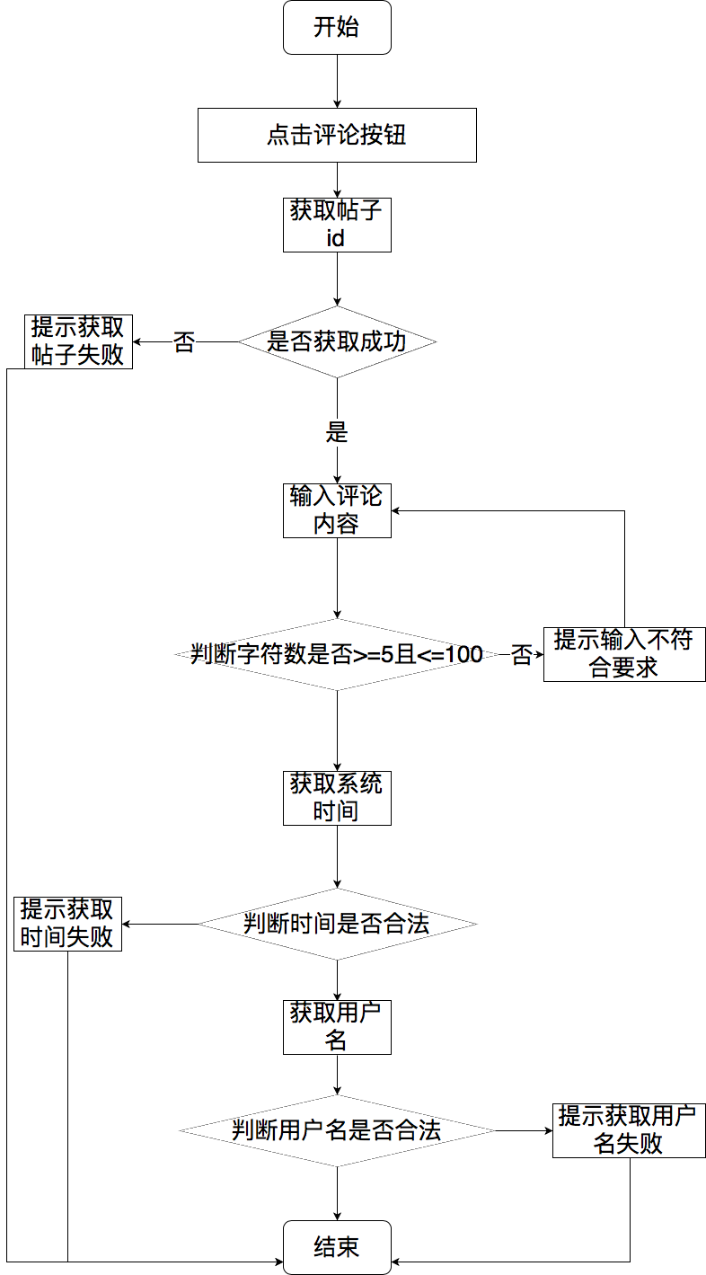
4 输出
输出一条评论记录，包括用户名、评论时间、评论内容，评论帖子的id和自动生成的评论的id。

3.9 周边优惠模块
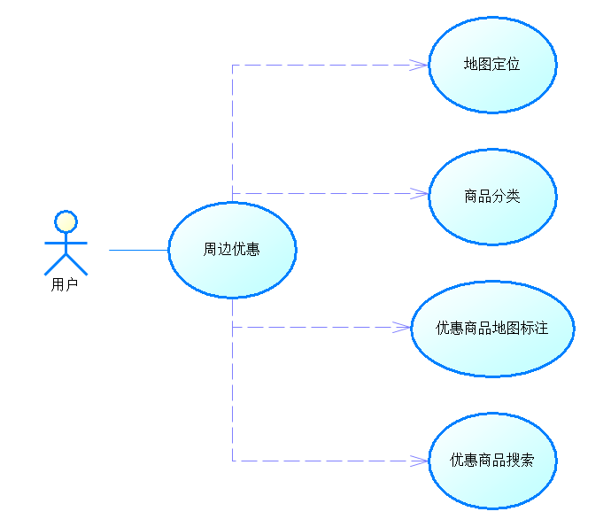

3.9.1 地图定位
1 介绍
用户点击“地图定位”进入地图界面，用户可以在地图中查看到自己的当前位置，右下角显示当前所处的经纬度信息。
2 输入
点击“地图定位”。
3 处理
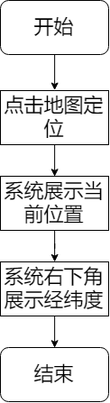
地图定位流程图
4 输出
经纬度信息：输出至文件，数量为1，度量单位为字符串个数，时间要求为提交数据后0-5秒做出应答，有效输入范围为包含经纬度信息的字符串。

3.9.2 商品分类
1 介绍
用户点击“商品分类”进入地图界面，用户可以在地图中查看到周边的所有商品，商品根据分类显示为不同的颜色。
2 输入
点击“商品分类”。
3 处理
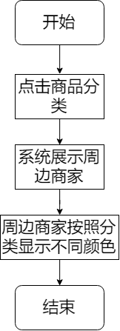
商品分类流程图
4 输出
商家信息：输出至地图文件，数量为n，度量单位为图形个数，时间要求为提交数据后0-5秒做出应答，有效输入范围为包含商家信息和商家分类的字符串和对应的图形和颜色。

3.9.3 优惠商品地图标注
1 介绍
用户点击“查看优惠商品”进入地图界面，用户可以在地图中查看到周边的所有优惠商品，优惠商品的地理位置在地图中展示。
2 输入
点击“查看优惠商品”。
3 处理
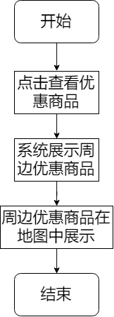
优惠商品地图标注流程图
4 输出
周边优惠信息：输出至地图文件，数量为n，度量单位为图形个数，时间要求为提交数据后0-5秒做出应答，有效输入范围为包含商家信息和优惠的字符串。

3.9.4 优惠商品搜索
1 介绍
用户点击“搜索优惠商品”输入搜索优惠商品名和搜索区域范围，进入地图界面，用户可以在地图中查看到搜索出的商品位置。
2 输入
- 优惠商品名：输入来源为用户，数量为1，度量单位为字符串个数，时间要求为提交数据后0-5秒做出反应，有效输入范围为合法字符。
- 搜索区域范围：输入来源为用户，数量为1，度量单位为数字个数，时间要求为提交数据后0-5秒做出反应，有效输入范围为数字。
3 处理
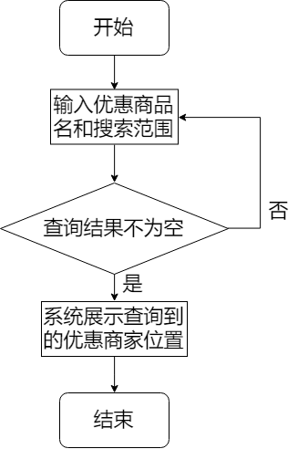
优惠商品搜索流程图
4 输出
周边优惠商品信息：输出至地图文件，数量为n，度量单位为图形个数，时间要求为提交数据后0-5秒做出应答，有效输入范围为包含商家信息和优惠的字符串。

3.10 缴费模块
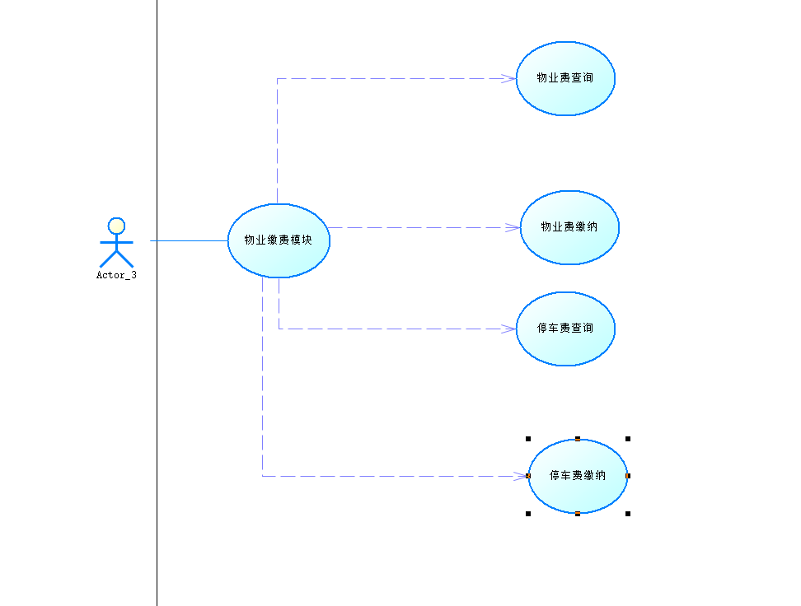

3.10.1 物业费查询
1 介绍
用户点击物业费查询，点击欠费获取物业费信息表单，点击已缴纳获取历史缴纳物业费信息表单。
2 输入
用户信息
3 处理
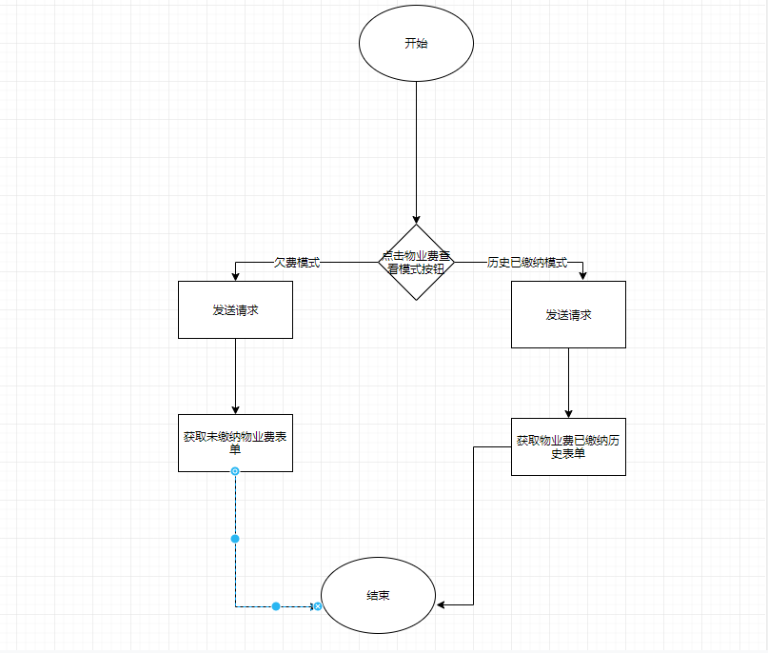
4 输出
物业费缴纳表单

3.10.2 物业费缴纳
1 介绍
用户在支付页面支付成功后，返回支付成功信息，物业费缴纳成功。
2 输入
- 需要缴纳的物业费金额
- 用户信息
3 处理
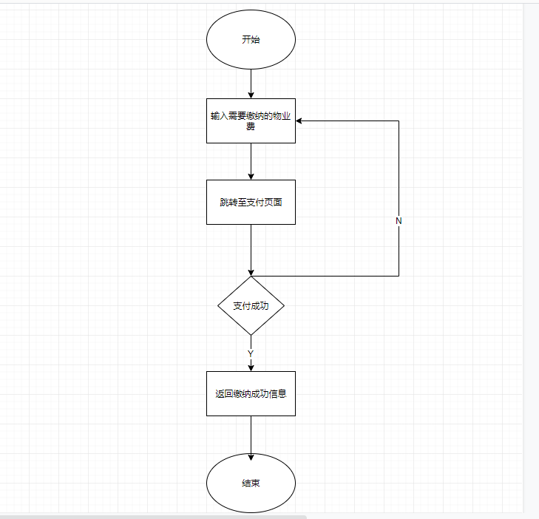
4 输出
支付成功，返回未缴纳物业费页面，返回未缴纳物业费应为0

3.10.3停车费查询
1 介绍
用户点击停车费查询，点击欠费获取停车费信息表单，点击已缴纳获取历史缴纳停车费信息表单。
2 输入
用户信息
3 处理
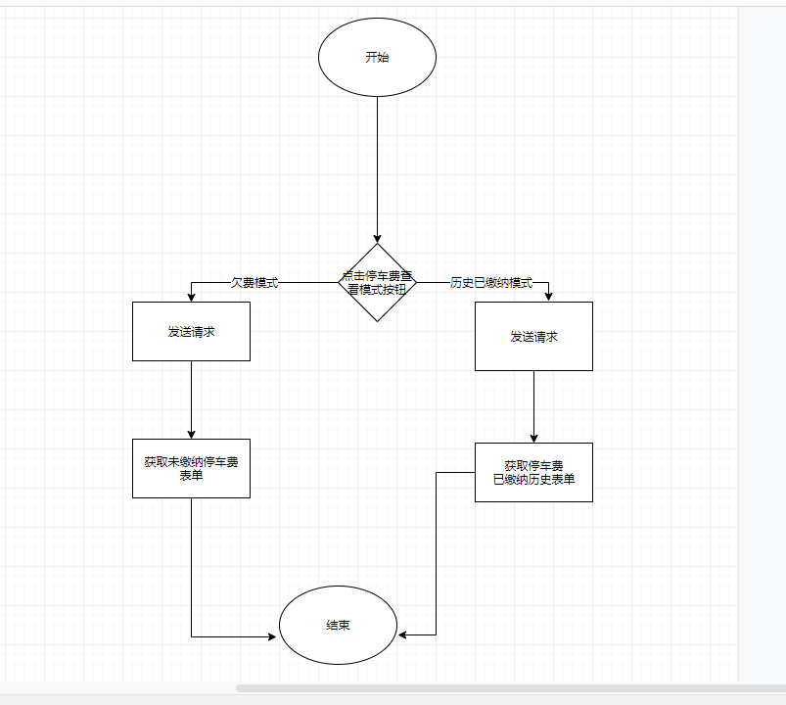
4 输出
停车费缴纳表单

3.10.4 停车费缴纳
1 介绍
用户在支付页面支付成功后，返回支付成功信息，停车费缴纳成功。
2 输入
- 需要缴纳的停车费金额
- 用户信息
3 处理
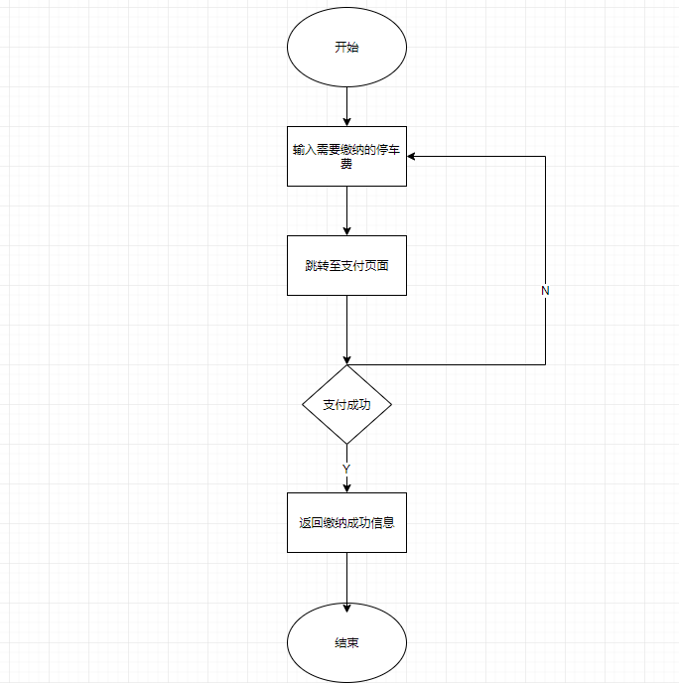
4 输出
支付成功，返回未缴纳停车费页面，返回未缴纳停车费应为0

3.11 数据字典

3.11.1 数据字典
A. 用户管理模块：
小区表
用户表
字段 | 类型 | 可为空 | 描述
小区id | Bigint |  | 主键，用来标识小区
小区名 | Varchar(50) |  | 小区名
小区详情 | Varchar(1024) |  | 小区的详细描述
小区地址 | Varchar(50)
管理员账号 | Varchar(50) |  | 小区最高权限管理员账号
管理员密码 | Varchar(50) |  | 小区最高权限管理员密码
管理员手机号 | Varchar(20) |  | 小区最高权限管理员手机号
管理员邮箱 | Varchar(50) |  | 小区最高权限管理员邮箱
管理员账户 | Varchar(64) |  | 小区最高权限管理员支付宝账户，用来接收用户缴纳的费用
商家表
字段 | 类型 | 可为空 | 描述
用户名 | Varchar(50) |  | 主键，用来标识用户
手机号 | Varchar(20) |  | 手机号，可用来登录和密码找回
密码 | Varchar(24) |  | 用户密码
邮箱 | Varchar(50) |  | 用户邮箱
身份标识 | int |  | 标识用户身份
小区id | bigint |  | 标识用户小区
管理员表
字段 | 类型 | 可为空 | 描述
商家id | Bigint |  | 主键，自增用来标识商家
用户名 | Varchar(50) |  | 外键
商家名 | Varchar(100) |  | 商家名字
商家电话 | Varchar(20) |  | 商家电话
商家地址 | Varchar(200) |  | 商家店面地址
详细信息 | Varchar(1024) |  | 商家的详细信息
商店类型 | Varchar(100) |  | 商家的类型
好友表
字段 | 类型 | 可为空 | 描述
用户名 | Varchar(50) |  | 主键
手机号 | Varchar(20) |  | 外键
密码 | Varchar(24) |  | 用户密码
邮箱 | Varchar(50) |  | 用户邮箱
身份标识 | int |  | 标识用户身份
小区id | bigInt |  | 标识管理员小区
验证码表
字段 | 类型 | 可为空 | 描述
id | Bigint |  | 主键，自增标识好友关系
用户名 | Varchar(50) |  | 外键，参照用户表
好友名 | Varchar(50) |  | 外键，参照用户表
状态 | Int |  | 好友发送请求状态，0为等待中，1为成功，-1为拒绝
内容 | Varchar(200) | √ | 发送好友请求的内容，成功加好友则清空
字段 | 类型 | 可为空 | 描述
手机号 | Varchar(20) |  | 主键，标识发送信息的手机号
验证码 | Varchar(10) |  | 发送给手机号的验证码
发送时间 | Varchar(20) |  | 发送时间，用来判断是否超时
B. 通告模块
紧急通知表
最新资讯
字段 | 类型 | 可为空 | 描述
id | Bigint |  | 主键，自增标识
通知时间 | Varchar(20) |  | 通知时间
通知内容 | Varchar(1024) |  | 通知内容
管理员名 | Varchar(50) |  | 外键，参照管理员表
状态 | Smallint |  | 标识通知是否过期
小区id | bigInt |  | 标识通知所属小区
活动安排
字段 | 类型 | 可为空 | 描述
id | Bigint |  | 主键，自增标识
资讯时间 | Varchar(20) |  | 资讯时间
资讯内容 | Varchar(1024) |  | 资讯内容
管理员名 | Varchar(50) |  | 外键，参照管理员表
资讯图片 | Varchar(500) |  | 图片名字
资讯标题 | Varchar(50) |  | 资讯标题
小区Id | Bigint |  | 标识小区
资讯状态 | Smallint |  | 0代表最新的1代表过时的
报名活动者表
字段 | 类型 | 可为空 | 描述
id | Bigint |  | 主键，自增标识
活动时间 | Varchar(20) |  | 活动时间
活动内容 | Varchar(1024) |  | 活动内容
管理员名 | Varchar(50) |  | 外键，参照管理员表
活动名称 | Varchar(50) |  | 活动名称
活动图片 | Varcahr(500) |  | 图片名称
小区id | Bigint |  | 标识小区
活动状态 | Smallint |  | 标识活动状态，0为报名中，1为已结束
字段 | 类型 | 可为空 | 描述
id | Bigint |  | 主键，自增标识
活动id | Bigint |  | 活动id
用户名 | Varchar(50) |  | 报名者id
报名留言 | Varchar(1024) |  | 报名活动留言
活动图片 | Varcahr(500) |  | 图片名称
报名状态 | Smallint |  | 标识报名状态，0为报名中，1为报名成功，-1为报名被拒绝
- 物业通知模块
物业通知表
通知者表
字段 | 类型 | 可为空 | 描述
id | Bigint |  | 主键，自增标识
通知时间 | Varchar(20) |  | 活动时间
通知内容 | Varchar(1024) |  | 活动内容
管理员名 | Varchar(50) |  | 外键，参照管理员表
小区id | Bigint |  | 标识小区
字段 | 类型 | 可为空 | 描述
id | Bigint |  | 主键，自增标识
通知者 | Varchar(50) |  | 通知对象用户名
状态 | Smallint |  | 删除状态
- 邮包提醒模块
邮包提醒表
字段 | 类型 | 可为空 | 描述
id | Bigint |  | 主键，自增标识
收件时间 | Varchar(50) |  | 收件时间
状态 | Smallint |  | 表示邮包状态
收件人用户名 | Varchar(20) |  | 收件人用户名
管理员用户名 | Varchar(20) |  | 签收管理员
小区id | Bigint |  | 小区id
- 小区服务模块
物业维修表
字段 | 类型 | 可为空 | 描述
id | Bigint |  | 主键，自增标识
报修时间 | Varchar(20) |  | 报修时间
状态 | Smallint |  | 表示报修状态
报修内容 | Varchar(1024) |  | 报修内容
维修人员名 | Varchar(100) | √ | 维修人员名，未分配时可为空
维修人员电话 | Varchar(100) | √ | 维修人员电话，未分配时可为空
管理员用户名 | Varchar(20) | √ | 处理报修信息的管理员用户名
报修用户名 | Varchar(20) |  | 申请报修用户名
报修用户电话 | Int |  | 申请报修用户电话
- 小区团购模块
团购需求表
参与需求表
字段 | 类型 | 可为空 | 描述
id | Bigint |  | 主键，自增标识
需求内容 | Varchar(1024) |  | 需求内容
发布时间 | Varchar(20) |  | 发布内容时间
截止时间 | Varchar(50) |  | 团购截止时间
用户名 | Varchar(50) |  | 外键，参照用户表
需求标题 | Varchar(50) |  | 需求标题
小区id | Bigint |  | 小区id
团购优惠信息
字段 | 类型 | 可为空 | 描述
id | Bigint |  | 主键，自增标识
用户名 | Varchar(50) |  | 外键，参照用户表
需求id | Bigint |  | 需求id
字段 | 类型 | 可为空 | 描述
id | Bigint |  | 主键，自增标识
发布时间 | Varchar(20) |  | 发布优惠时间
截止时间 | Varchar(50) |  | 团购截止时间
商家id | Varchar(50) |  | 外键，参照商家表
团内人数 | Int |  | 可参与团购优惠的人数
内容描述 | Varchar(1024) |  | 优惠的具体内容
状态 | SmallInt |  | 表示优惠状态
团购图片 | Varchar(500) |  | 图片名字
小区id | Bigint |  | 小区id
- 周边优惠模块
优惠商品表
字段 | 类型 | 可为空 | 描述
id | Bigint |  | 主键，自增标识
发布时间 | Varchar(20) |  | 发布优惠时间
截止时间 | Varchar(50) |  | 团购截止时间
商家id | Varchar(50) |  | 外键，参照商家表
商品名 | Varchar(1024) |  | 参与优惠的商品名
优惠信息 | Varchar(1024) |  | 优惠的具体内容
状态 | SmallInt |  | 表示优惠状态
优惠标题 | Varchar(100) |  | 优惠商品标题，用于搜索
- 物业缴费模块
费用表
支付订单表
字段 | 类型 | 可为空 | 描述
id | Bigint |  | 主键，自增标识
用户名 | Varchar(50) |  | 外键，参照用户表
账单 | Decimal(8,2) |  | 账单费用
状态 | Smallint |  | 是否已支付
管理员名 | Varchar(50) |  | 外键，参照管理员表
小区id | Bigint |  | 小区id
截止时间 | Varchar(50) |  | 表示缴费截止时间
字段 | 类型 | 可为空 | 描述
id | Bigint |  | 主键，自增标识
用户名 | Varchar(50) |  | 外键，参照用户表
金额 | Decimal(8,2) |  | 实际支付金额
状态 | Smallint |  | 订单状态，是否已支付
订单创建时间 | Varchar(50) |  | 表示订单创建时间
实际支付时间 | Varchar(50) |  | 表示实际支付时间

3.11.2 E-R关系图
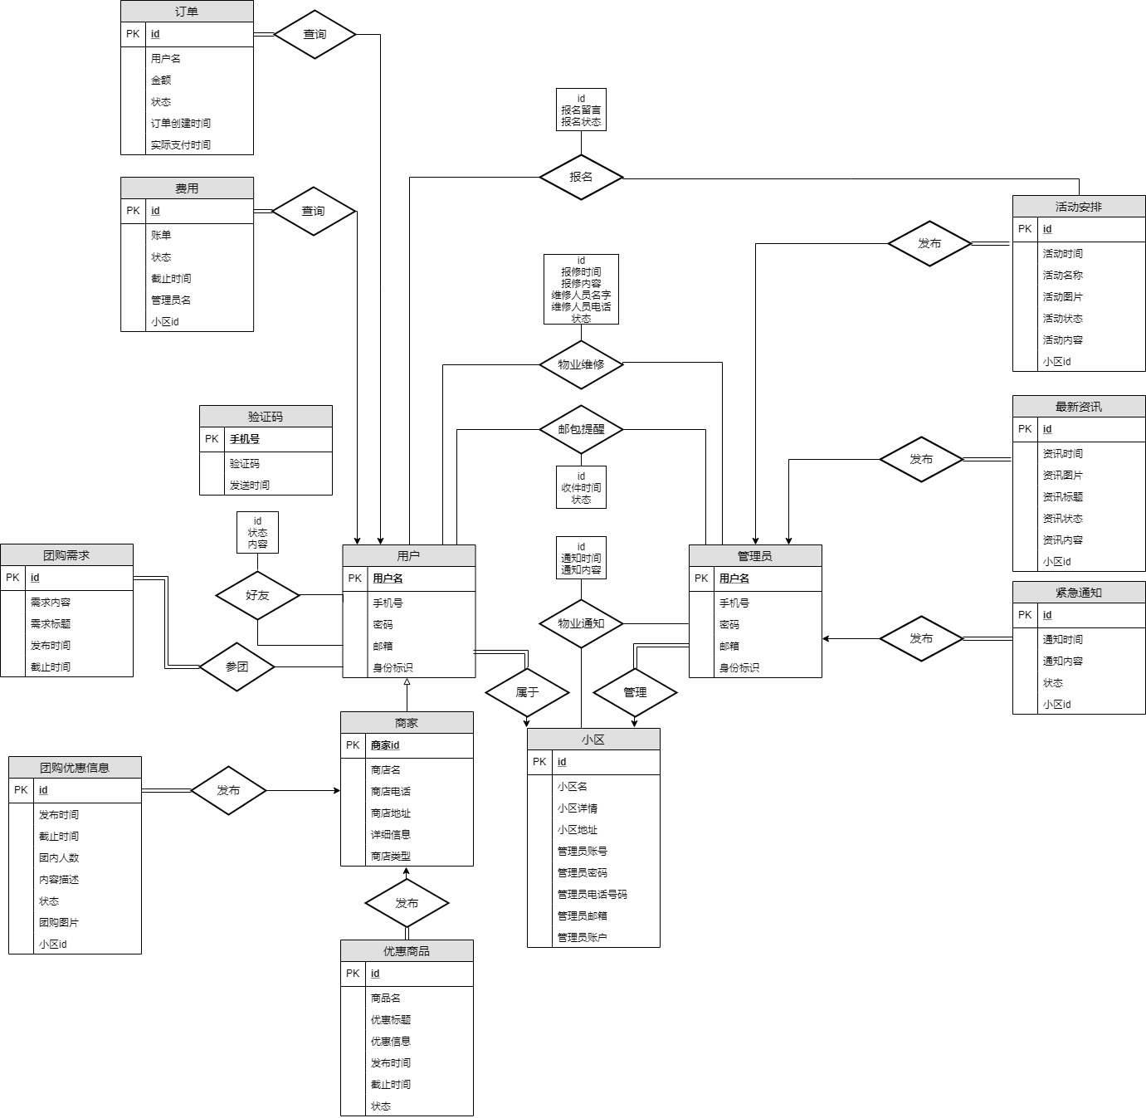

4 Performance Requirements 性能需求

4.1 时间性能需求
服务器处理能力：支持并发数1000个用户。
响应速度：平均响应时间是1s，最长响应时间是5s

4.2 系统开放性需求
系统开放通用接口，保证该系统在原有的基础功能上进行扩充，在原来的系统中增加新的业务功能，可方便的增加而不影响原系统的构架。适用于web端和Android 5.0及以上的安卓系统。

4.3 界面友好性需求
系统提供统一的操作界面和方式，要求操作界面美观大方，布局合理，功能完善，对于初级用户容易上手，并且提供适当的帮助信息。
系统界面简洁明了，分为用户管理、小区资讯、物业通知、邮包提醒、小区服务、小区团购、小区话题、周边优惠以及物业缴费九大模块，通过触摸或鼠标点击相关图标进行切换，易于操作；对格式和数据类型限制的数据，进行验证，客户的错误操作及错误输入，有相应的错误提醒机制，提示用户输入正确的数据和正确操作系统。

4.4 系统可用性需求
系统操作快捷，内容完整是保证对用户进行使用的基础，因此，应准确而详细的理解各用户群特征，任务和使用环境，在“有效性”（完成特定任务和达到特定目标时所具有的正确性和完整程度），“效率”（完成任务的正确性和完整程度与所使用资源，如时间之间的比率），以及“满意度”（在使用产品过程中具有的主观满意和接受程度）等方面满足各类用户对系统的要求。

4.5 可管理性需求
对发布的系统有专门的维护人员进行系统运维，运维人员熟悉系统架构及功能点等，对用户提交的bug进行后期修复，并提交新版本更新维护系统。

5 Interface Requirements 接口需求

5.1 User Interface 用户接口
对于Android应用，实现用户操作图形化界面，触屏操作，用户的交互界面都通过手机屏幕，分辨率基本为480×800、720×1280、1080×1920这三种，但也有一些其他的分辨率，软件界面能自适应屏幕大小。
屏幕格式尺寸：正常选择16:9
会使用简单的web应用的物业公司管理人员培训1天即可熟悉工作流程，可以负责一个小区的管理工作。
会使用简单Android应用的普通用户培训一个小时即可熟练使用该软件。

5.2 Software Interface 软件接口
详细描述第三方组件接口：
A. 名字：JDK (Java Development Kit)
B. 版本号：1.8
C. 来源：官网下载（http://www.oracle.com/technetwork/java/javase/downloads）
安卓和web开发所必须配置的环境

A. 名字：百度地图API/SDK
B. 版本号：v5.4.0
C. 来源：官网下载（http://lbsyun.baidu.com/sdk/download）
周边优惠地图应用需要调用许多API进行定位导航，查找周边等。

A. 名字：MySQL
B. 版本号：8.0
C. 来源：官网下载（https://www.mysql.com/）
存储用户登录、好友、论坛等数据，以及用户物业费停车费等信息的数据库。

A. 名字：MongoDB
B. 版本号：4.0
C. 来源：官网下载（https://www.mongodb.com/）
存储论坛数据的数据库。

A. 名字：Android SDK
B. 版本号：5.0/ 9.0
C. 来源：Android Studio Android SDK Manager中进行下载
开发手机应用程序所必须的软件开发工具。

5.3 Hardware Interface 硬件接口
主要有web端应用和安卓智能手机应用。不支持IOS及其他手机系统。

5.4 Communication Interface 通讯接口
采用短链接的http协议进行通讯,提交方式为post和get两种方式，返回的数据类型为JSON。

6 Overall Design Constraints 总体设计约束

6.1 Standards compliance 标准符合性
编码标准采取阿里巴巴java开发手册所指定的编码规则，采用IntelliJ IDEA的alibaba编码规则管理插件进行检测。
界面符合IBM的CUA标准中的用户界面要求。

6.2 Hardware Limitations 硬件约束
e-Life智能生活小区系统服务器要求至少2GB内存、10G硬盘空间并连接到互联网，网络连接速度应大于1MB/s。
客户端要求：至少64MB SDRAM和200MB硬盘空间并连接到互联网。
网站使用者在不受网速制约的情况下，平均响应时间是1s，最长响应时间是5s。
安卓端要求在最低配置的机器能顺畅地跑起来，操作一切功能，在速度，延迟许可的条件下，要求必须在3秒之内做出响应，不能给用户有迟滞的感觉。

6.3 Technology Limitations 技术限制
并行操作：保证数据的正确和完备性。
编程规范：Android编程规范。

开发工具： IntelliJ IDEA，Android Studio
运行环境： JDK1.8，Cell Phone Emulator，Android5.0及以上版本手机
数 据 库： MySQL，MongoDB

7 Software Quality Attributes 软件质量特性

7.1 Reliability 可靠性
- 适应性：
保证该网站在原有的基础功能上进行扩充，在原来的系统中增加新的业务功能，可方便的增加，而不影响原网站/手机应用系统的架构。适用于多个版本的浏览器/手机。
- 容错性：
在网络拥塞、系统崩溃、内存不足的情况下，不造成该网站的功能失效，可正常关闭及重启。
- 可恢复性：
出现网络故障等问题，在网络恢复正常后，网站能正常运行。

7.2 Usability 易用性
易用性：具备良好的网站/手机应用界面设计，使用户清晰易用，网站/手机应用功能要高度集中。阻止用户输入非法数据或进行非法操作，对于复杂的流程处理，应该提供向导功能并注释。可随时给用户提供使用帮助。

8 Requirements Classification 需求分级
Requirement ID  需求ID | Requirement Name  需求名称 | Classification  需求分级
3.2.2 | 登录 | A
3.2.1 | 注册 | A
3.2.3 | 好友管理 | A
3.2.4 | 忘记密码 | A
3.3.1 | 紧急通知 | A
3.3.2 | 最新资讯 | A
3.3.3 | 活动安排 | A
3.5.1 | 邮包提醒 | A
3.6.1 | 超市送货 | A
3.6.4 | 物业维修 | A
3.7.1 | 需求发布 | A
3.7.2 | 小区团购 | A
3.8 | 小区论坛搭建 | A
3.8.1 | 发布新帖 | A
3.8.3 | 评论 | A
3.9.1 | 地图定位 | A
3.9.2 | 商品分类 | A
3.10.1 | 物业管理费查询 | A
3.10.3 | 停车费查询 | A
3.4.1 | 物业通知 | B
3.5.3 | 上门寄件服务 | B
3.4.3 | 优惠商品地图标注 | B
3.10.2 | 物业管理费缴纳 | B
3.10.4 | 停车费缴纳 | B
3.6.5 | 电脑维修 | C
3.9.4 | 优惠商品搜索 | C

9 Appendix 附录
